鞍山市铁东区
突发环境事件应急预案

鞍山市铁东区人民政府
2021年10月
突发环境事件应急预案发布令

为贯彻《中华人民共和国突发事件应对法》、《国家突发环境事件应急预案》等法律、法规及有关文件的要求，有效防范和应对突发环境事件，保护人员生命安全，减少财产损失，本区特组织相关部门和机构编制了《鞍山市铁东区突发环境事件应急预案》。该预案是本区实施环境污染事件的应急救援的规范性文件，用于指导本区针对突发环境事件的应急救援行动。
鞍山市铁东区突发环境事件应急预案于 年 月 日批准发布， 年 月 日起实施。本区所有单位均应严格遵守执行。

鞍山市铁东区人民政府
年 月 日
目 录
1 总则 1
1.1 编制目的 1
1.2 编制依据 1
1.3 适用范围 3
1.4 事件分级 4
1.5 工作原则 6
1.6 应急预案体系 6
2 组织机构和职责 8
2.1 组织机构 8
2.2 职责 9
2.3 指挥关系 11
3 预防与预警 13
3.1 危险源监控 13
3.2 信息研判 14
3.3 预警 14
3.4 报警及通讯联络方式 18
3.5 预防工作 19
4 应急响应 20
4.1 分级响应机制 20
4.2 应急响应程序 24
4.3 信息发布 29
5 应急处置 31
5.1 先期处置 31
5.2 应急处置措施 31
5.3 应急监测与污染预测 32
5.4 安全防护 32
6信息报告、上报、通报 34
6.1 信息报告 34
6.2 上报 34
6.3 信息通报 37
6.4 特殊情况的信息处理 38
7 应急监测 39
7.1 应急监测方案原则及要求 39
7.2 监测点位布设 40
7.3 采样频次的确定 41
7.4 监测方法 42
7.5 应急监测保障 43
8 后期处置 44
8.1 调查评估 44
8.2 责任追究 45
8.3 善后处置 45
8.4 恢复重建 47
9 应急保障 48
9.1 通信保障 48
9.2 应急队伍保障 48
9.3 应急物资保障 49
9.4 宣传、培训与演练 49
9.6 治安保障 50
9.7 技术保障 50
9.8 经费保障 50
9.9 保险 51
10 应急培训和演练 52
10.1 应急培训计划 52
10.2 应急演练计划 53
11奖惩措施 57
11.1 奖励 57
11.2 处罚 57
12 附则 59
12.1 预案的评审、备案、发布和更新 59
12.2 名词术语解释 60
12.3 奖励及责任追究 61
附件1 铁东区突发环境事件应急指挥部成员单位及职责 62
附件2 应急预案体系 63
附件3 应急组织体系 64
附件4 应急响应流程 65
附件5 应急救援有关人员联系方式 66
附件6 隐患排查登记表 67
附件7 突发环境事件报告单 68
附件8 环境应急物资社会联动保障协议 70
附件9 铁东区风险企业突发环境事件应急预案统计表 80
附件10 铁东区第一版突发环境事件应急预案 83
附图1 行政区划图 84

1 总则

1.1 编制目的
为建立健全鞍山市铁东区突发环境事件应急预案，明确各级人员在应急响应中的职责和应急响应程序，有效预防、及时控制和消除管理区域内突发环境事件所造成的危害，确保一旦发生突发环境污染事件，能及时、有效、正确、迅速地控制事态蔓延，计划各类突发环境事件的应急处置工作，建立健全突发环境事件应急机制，明确应急领导机构、救援机构等相关职责、加强企业与各上级部门应对工作衔接能力，确保应急工作快速启动，最大限度地减轻、消除和避免事件对环境造成的损害，保障人民群众的生命健康和财产安全，防止或减少突发环境事件以及事件发生后对环境和人员的影响。
本预案力求的目标是：
（1）确保事件影响的所有人员，包括铁东区内居民、各企业员工及周边人群生命安全和健康；
（2）防止事故对周边环境造成严重污染；
（3）避免或减少财产损失和公众形象的不良影响。
本预案制定了培训演练计划和相关评审与修订工作程序，通过不断补充与完善，保证应急预案实用、可行、操作性强。

1.2 编制依据
1.2.1政策法规
（1）《中华人民共和国环境保护法》（2015.1.1）；
（2）《中华人民共和国水污染防治法》（2018.1.1）；
（3）《中华人民共和国大气污染防治法》（2018.10.26）；
（4）《中华人民共和国环境噪声污染防治法》（2018.12.29）；
（5）《中华人民共和国固体废物污染环境防治法》（2020.9.1）；
（6）《中华人民共和国突发事件应对法》（2007.8.30）；
（7）《中华人民共和国土壤污染防治法》（2019.1.1）；
（8）《中华人民共和国消防法》（2021.4.29）
（9）《突发环境事件信息报告办法》（2011.5.1）；
（10）《突发环境事件应急管理办法》（2015.3.19）；
（11）《辽宁省企事业单位突发环事件应急预案管理暂行办法》（辽环发[2013]53号）；
（12）《企业事业单位突发环境事件应急预案备案管理办法（试行）》（环发[2015]4号）；
（13）《国家突发环境事件应急预案》（国办函[2014]119号）；
（14）《突发环境事件应急预案管理办法》（2015.6.5）；
（15）《突发环境事件应急处置阶段污染损害评估工作程序规定》（2013.8.2）；
（16）《突发环境事件应急预案管理暂行办法》（部令第34号）；
（17）《企业突发环境事件风险评估指南（试行）》（环办[2014]34号）；
（18）《企业事业单位突发环境事件应急预案评审工作指南（试行）》（环办应急[2018]8号）；
（19）《辽宁省突发环境事件应急预案备案行业名录(试行)》（2020.5.1）。
（20）《国务院关于加强环境保护重点工作的意见》（国发【2011】35号）；
（21）《辽宁省固体废物污染环境防治办法》（2002.3.1）；
（22）《关于进一步加强环境影响评价管理防范环境风险的通知》（环发【2012】77号）；
（23）《关于切实加强风险防范严格环境影响评价管理的通知》（2012.8.7）；
（24）《企业突发环境事件隐患排查和治理工作指南（试行）》（环境保护部公告2016年第74号）；
（25）《危险化学品事故应急救援预案编制导则（单位版）》（国家安监局，2004）；
（26）《关于印发<行政区域突发环境事件风险评估推荐方法>的通知》（环办应急[2018]9号）；
（27）《企业突发环境事件隐患排查和治理工作指南（试行）》（环公告【2016】74号）；
1.2.2标准、技术规范
（1）《环境影响评价技术导则 大气环境》（HJ2.2-2018）；
（2）《环境影响评价技术导则 地表水环境》（HJ2.3-2018）；
（3）《环境影响评价技术导则 地下水环境》（HJ610-2016）；
（4）《建设项目环境风险评价技术导则》（HJ169-2018）；
（5）《危险化学品名录》（2015版）；
（6）《国家危险废物名录》（2021版）；
（7）《危险化学品重大危险源辨识》（GB18218-2018）；
（8）《企业突发环境事件风险分级方法》（HJ941-2018）；
（9）《突发环境事件应急监测技术规范》（HJ589-2010）；
（10）《生产经营单位安全生产事故应急预案编制导则》（GBT29639-2013）；
（11）《化学品分类、警示标签和警示性说明安全规程》（GB20576-GB20602）；
（12）《突发环境事件应急监测技术规范》（环境保护部公告2010年第76号）。
1.2.3其他资料
（1）鞍山市突发环境事件应急预案（鞍政办【2021】1号）
（2）鞍山市铁东区各企业突发环境事件应急预案；
（3）《铁东年鉴》（2019）；
（4）鞍山市铁东区人民政府提供的其它资料。

1.3 适用范围
突发环境事件是指由于污染物排放或自然灾害、生产安全事故等因素，导致污染物或放射性物质等有毒有害物质进入大气、水体、土壤等环境介质，突然造成或可能造成环境质量下降，危及公众身体健康和财产安全，或造成生态环境破坏，或造成重大社会影响，需要采取紧急措施予以应对的事件，主要包括大气污染、水体污染、土壤污染等突发性环境污染事件和辐射污染事件。
核设施及有关核活动发生的核事故所造成的辐射污染事件应对工作按照其他相关应急预案规定执行。重污染天气应对工作按照《鞍山市城市重污染天气应急预案》规定执行。
鞍山市铁东区位于鞍山市城区的东南部，总面积72.8平方千米。截至2021年7月，铁东区突发环境事件应急预案备案企业共36个，多为医院及加油站，具体统计明细见附件。
本突发环境事件应急预案应在各企事业突发环境事件应急预案的基础上，在指导事发企业开展应急处置的同时，重点围绕事件造成的企业与厂界外周边环境影响的应急响应与处置。本预案适用于鞍山市铁东区地域范围内、各生产企业外公共区域所发生的突发环境事件，及企业发生的突发环境事件影响超出企业范围的各类突发环境事件。（删除具体细条）

1.4 事件分级
参照《国家突发环境事件应急预案》（国办函[2014]119号）和《鞍山市突发环境事件应急预案》有关规定，按照突发环境事件的严重程度、紧急程度，突发环境事件分为特别重大环境事件（Ⅰ级）、重大环境事件（Ⅱ级）、较大环境事件（Ⅲ级）和一般环境事件（Ⅳ级）。
（一）特别重大环境事件（Ⅰ级）。
凡符合下列情形之一的，为特别重大环境事件：
1）因环境污染直接导致30人以上死亡或100人以上中毒或重伤的；
2）因环境污染疏散、转移人员5万人以上的；
3）因环境污染造成直接经济损失1亿元以上的；
4）因环境污染造成区域生态功能丧失或该区域国家重点保护物种灭绝的；
5）因环境污染造成设区的市级以上城市集中式饮用水水源地取水中断的；
6）Ⅰ、Ⅱ类放射源丢失、被盗、失控并造成大范围严重辐射污染后果的；放射性同位素和射线装置失控导致3人以上急性死亡的；放射性物质泄漏，造成大范围辐射污染后果的；
（二）重大环境事件（Ⅱ级）。
凡符合下列情形之一的，为重大环境事件：
1）因环境污染直接导致10人以上30人以下死亡或50人以上100人以下中毒或重伤的；
2）因环境污染疏散、转移人员1万人以上5万人以下的；
3）因环境污染造成直接经济损失2000万元以上1亿元以下的；
4）因环境污染造成区域生态功能部分丧失或该区域国家重点保护野生动植物种群大批死亡的；
5）因环境污染造成县级城市集中式饮用水水源地取水中断的；
6）Ⅰ、Ⅱ类放射源丢失、被盗的；放射性同位素和射线装置失控导致3人以下急性死亡或者10人以上急性重度放射病、局部器官残疾的；放射性物质泄漏，造成较大范围辐射污染后果的；
（三）较大环境事件（Ⅲ级）。
凡符合下列情形之一的，为较大环境事件：
1）区域内风险源风险物质发生泄漏，造成跨区域环境影响的；
2）生产企业出现火警或火灾事故，区域内不能完全处理和控制，需要依靠外部救援的；
3）因环境污染造成直接经济损失500万元以上2000万元以下的；
4）因环境污染造成国家重点保护的动植物物种受到破坏的；
5）因环境污染造成乡镇集中式饮用水水源地取水中断的；
6）Ⅲ类放射源丢失、被盗的；放射性同位素和射线装置失控导致10 人以下急性重度放射病、局部器官残疾的；放射性物质泄漏，造成小范围辐射污染后果的；
（四）一般环境事件（Ⅳ级）。
凡符合下列情形之一的，为一般环境事件：
1）区域内风险源风险物质发生泄漏，在厂区内无法得到控制的；
2）生产企业出现火警或小型火灾事故，通过自身能力不能完全处理和控制，需要依靠外部救援的；
3）因环境污染造成直接经济损失500万元以下的；
4）因环境污染造成跨县级行政区域纠纷，引起一般性群体影响的；
5）Ⅳ、Ⅴ类放射源丢失、被盗的；放射性同位素和射线装置失控导致人员受到超过年剂量限值的照射的；放射性物质泄漏，造成厂区内或设施内局部辐射污染后果的；铀矿冶、伴生矿超标排放，造成环境辐射污染后果的；
6）对环境造成一定影响，尚未达到较大突发环境事件级别的。

1.5 工作原则
在建立突发性环境污染事故应急系统及其响应程序时，本着实事求是、切实可行的方针，贯彻如下原则：
（1）以人为本，积极预防。把人民群众生命财产安全放在首位，积极做好环境安全隐患排查治理监管工作。
（2）统一领导，分类管理。在铁东区政府的统一领导下，针对不同原因所造成的突发环境事件的特点快速响应，实行分类管理。
（3）属地为主，环境优先，先期处置。铁东区各部门负责本辖区突发环境事件应对工作，强化落实生产经营单位的环境安全主体责任和履行先期处置义务防止问题扩大化。
（4）部门联动，社会动员。建立和完善部门联动机制，充分发挥部门专业优势履行岗位职责;建立社会应急动员机制，提高公众自救、互救能力。
（5）依靠科技，规范管理。积极鼓励环境应急科研工作，努力提高应急科技应用水平；积极推进突发环境事件应对工作规范化、制度化、法制化。

1.6 应急预案体系
本预案是根据有关法律、法规、规章和各级人民政府及其有关部门制定应急预案的编制要求而制定，并与上级政府和主管部门的预案相对应、相衔接，形成完整的突发环境事件应急预案体系。
预案体系间的具体关系见图1-1。
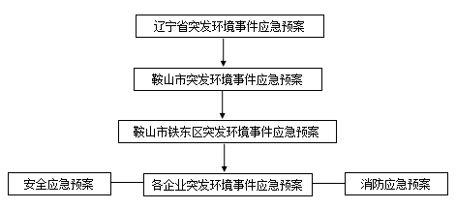

图1-1 应急预案体系图

2 组织机构和职责

2.1 组织机构
鞍山市铁东区突发环境事件应急组织体系由三级体系构成，分别为一级指挥（铁东区应急指挥部）、二级指挥（应急指挥办公室）及三级指挥（紧急救援组、物资保障组、通讯联络组、技术专家组、环境监测组及疏散引导组）。应急组织机构组成见图2-1。
铁东区应急指挥部
（铁东区人民政府）

物资保障组（铁东区市场局）
疏散引导组（鞍山市公安局铁东区分局）
技术专家组
环境监测组（辽宁省鞍山市生态环境监测中心）
紧急救援组（铁东区卫健局）
通讯联络组（铁东区政府办公室）
应急指挥办公室
（生态环境局铁东分局）
应急处置组（铁东区应急管理局）
图2-1 公司应急组织体系结构图
1、铁东区应急指挥部（铁东区人民政府）
铁东区应急指挥部为一级指挥，是全区突发环境事件应对工作的领导机构，应急指挥部总指挥由铁东区区长担任。
2、铁东区应急指挥办公室（鞍山市生态环境局铁东分局）
应急指挥办公室为二级指挥。应急指挥办公室设在鞍山市铁东区东山街62甲 ，由生态环境局铁东分局局长、生态环境综合行政执法队铁东大队队长共同承担二级指挥领导人员。
3、应急指挥救援机构
（1）技术专家组
技术专家组组长为生态环境局铁东分局局长，铁东区环境应急专家组由应急指挥办公室负责组建，专家组由有关法律、经济、技术和环境应急管理等方面专家组成。
（2）环境监测组（辽宁省鞍山市生态环境监测中心）
环境监测组组长为辽宁省鞍山市生态环境监测中心主任。
（3）紧急救援组（铁东区卫健局）
紧急救援组组长为铁东区卫健局局长。
（4）通讯联络组（铁东区政府办公室）
通讯联络组由铁东区政府办公室主任担任组长。
（5）物资保障组（铁东区市场局）
铁东区物资保障组由由铁东区市场局局长担任组长。
（6）疏散引导组（鞍山市公安局铁东区分局）
疏散引导组由公安铁东分局副局长担任组长。
（7）应急处置组（铁东区应急管理局）
应急处置组由铁东区应急管理局担任组长。

2.2 职责
1、应急指挥部职责
（1）负责贯彻落实省委、省政府和市委及市政府有关环境应急工作的方针、政策、指示和要求，统一协调、指挥和指导突发环境事件应对工作。落实省政府和铁东区政府有关环境应急工作的指示和要求。
（2）负责铁东区突发环境事件应急工作的组织、协调、指挥和调度；发布环境应急预警，并启动环境应急响应；协调各新闻媒体及宣传部门发布权威性环境应急信息。
（3）指导突发环境事件的应急调查处置工作。
2、总指挥职责
（1）负责指挥、组织协调铁东区突发环境事故应急救援工作，对重大问题作出决策；
（2）批准本预案的启动与终止；
（3）负责发布和解除事故应急救援抢险命令；
（4）负责人员、资源配置、应急队伍的调动；
（5）负责铁东区突发环境事件应急协调工作；
（6）直接检查应急操作人员行动；
（7）通报外部机构，决定请求外部援助；
（8）明确突发事件状态下，各级人员的职责；
（9）掌握有关突发环境事件应急情报信息和事态变化情况；
（10）组织应急处理专业队伍，并组织实施和演练。
3、应急指挥办公室主要职责
（1）协助应急总指挥，组织和指挥应急操作任务；
（2）组织指挥应急抢险工作的实施，指挥协调各抢险队的抢险工作，向上级有关部门报告抢险情况；
（3）协调、组织和获取应急所需的其它资源、设备以支援现场的应急操作；
（4）按照铁东区环境应急指挥部的要求，协调、组织各相关职能部门开展应急演练、人员培训和宣传教育工作；
（5）定期对应急监测装备的配备与维护情况进行检查；
（6）及时向铁东区环境应急指挥部报告有关信息，为领导组决策提供依据；
（7）负责制订和修订突发环境事件应急预案；
（8）负责向应急指挥部报送事件处置工作中的各类信息，组织后期的环境
调查；
（9）负责与事件处置有关部门的联系，传达落实铁东区环境应急指挥部的相关要求，并写出全面详细的总结报告；
（10）负责做好善后处理工作；
（11）完成铁东区环境应急指挥部交办的其他工作。
4、技术专家组
负责为应对突发环境事件提供决策建议、专业咨询、理论指导和技术支持。
- 环境监测组（辽宁省鞍山市生态环境监测中心）
负责事故发生后的环境监测计划、负责组织实施大气、水环境等事故发生后的监测工作。并负责协助地方环境监测机构进行应急监测工作。
6、紧急救援组（铁东区卫健局）
负责突发环境事件应急处置与救援工作。一旦发生突发环境事件，由组长第一时间联系铁东区消防部门的应急救援队伍和有关部门、企业的专业应急救援队伍组成，必要时请武警部队参加；根据突发环境事件实际情况，第一时间联系铁东区医院、鞍钢总医院等。同时，为确保发生突发环境事件后，快速集结出动，科学合理应对，并强化环保专业性。
7、通讯联络组（铁东区政府办公室）
负责现场用电和通讯联络正常运行，保障与铁东区各企业、地方政府、安全生产管理部门、消防队及相关医院的沟通联络，确保及时对事故造成的伤、病员工进行施救。
8、物资保障组（铁东区市场局）
负责担负应急小组抢救设备及物资的日常保管和补充消耗和保障抢险救治所需资金。调动现有应急物资。
9、疏散引导组（鞍山市公安局铁东区分局）
负责对突发事件现场进行有效疏散和引导。
10、应急处置组（铁东区应急管理局）
负责对突发事件现场处置及相关部门协调。

2.3 指挥关系
一般（Ⅳ级）突发环境事件的应急救援指挥，原则上由铁东区环境应急指挥机构负责，事发地办事处环境应急指挥机构（或事发地办事处）负责指挥先期应急处置工作。当发生超出铁东区应急处置能力的突发环境事件时，根据实际工作需要，报请市环境应急指挥机构派出工作组，参与应急处置工作。
较大（Ⅲ级）突发环境事件的应急救援指挥，原则上由市环境应急指挥机构负责，铁东区应做好先期处置，待市环境应急指挥机构到位后，配合做好后续应急处置相关工作。
重大（Ⅱ级）突发环境事件的应急救援指挥，由省环境应急指挥机构负责，市环境应急指挥机构负责指挥先期应急处置，待省环境急指挥机构到位后，配合做好后续应急处置相关工作。
特别重大（Ⅰ级）突发环境事件，由省环境应急指挥机构负责指挥先期应急
处置工作，待国家环境应急指挥机构到位后，根据上级安排继续指挥应急处置，或向国家环境应急指挥机构移交指挥权。

3 预防与预警

3.1 危险源监控
环境保护主管部门负责日常环境监测，并对可能导致突发环境事件的风险信息加强收集、分析和研判。
安全监管、环保、消防部门按照职责分工，安全生产管理部门对辖区内企业安全生产的排查、监督检查，建档、相应预案备案，生态环境部门对辖区内企业环境风险源的排查。消防部门对辖区内企业火灾防护措施及火灾风险源进行排查。
铁东区建立环保、安监、消防、公安联动机制，并定期进行有针对性的环境突发事故应急演练，确保周边环境安全。严格落实企业主体责任，不断提高企业环境风险防控能力。
（1）铁东区内企业应编制日常和应急监测方案，提高监控水平、应急响应速度和应急处理能力；将企业突发环境事件应急顶案演练和应急物资管理作为日常工作任务，不断提升环境风险防范应急保障能力。
（2）铁东区内企业应积极配合当地政府建设和完善环境风险预警体系、环境风险防控工程、环境应急保障体系。企业突发环境事件应急预案应与当地政府和相关部门以及周边企业、铁东区的应急预案相衔接，加强区域应急物资调配管理，构建区域环境风险联控机制。

3.1.1开展风险源源调查
铁东区突发环境事件应急指挥部负责组织环保、安监、公安消防等部门对铁东区各企业存在的环境风险物质风险源开展普查工作，对铁东区企业在生产、贮存、运输、销毁废弃化学品情况的登记备案，掌握存在环境风险物质的风险源，强化日常环境风险管理，筛选和控制对环境构成主要危害的重点风险源。建立现场检查制度。对辖区内风险源实行备案制度。

3.1.2加强环境事件风险评价和信息库建设
铁东区政府加强突发环境事件风险评价管理和事故防范宣传教育。汇同鞍山市生态环境局等部门要求铁东区内突发环境事件重点隐患企业进行环境风险核查和专项评价工作，并对各企业评价报告由环保局组织专家进行评审，通过后由企业报送对应环境主管部门进行登记备案保存，并督促铁东区内各企业单位完善各类突发环境事件应急预案。

3.1.3预测工作
铁东区政府整合信息监测、预测资源，依托办公自动化系统及相关网络，建立健全环境突发事件监测、预测、预警系统，收集区内和区外对本区域可能造成重大影响的环境突发公共事件信息，加强风险分析和动态监测、预测，对环境突发公共事件做到早发现、早报告、早处置。
（1）开展环境风险防范检查工作，依法组织对容易引发突发环境事件的生产经营单位及其周边环境保护目标进行调查、登记、风险评估，定期检查、监控并责令有关单位落实各项风险防范措施。
（2）统筹协调与突发环境事件有关的其他突发事件的预防与应急措施，防止因其他突发事件次生或者因处置不当而引发突发环境事件。
（3）统筹安排应对突发环境事件所必需的物资、设备和基础设施建设，合理确定应急避难场所。
另外，铁东区应急组织机构应对铁东区可能发生的环境风险事件进行科研研究，预测、评估铁东区区存在的环境风险事件源强和事故风险值，并对铁东区发生风险事件的影响等级和影响范围进行预测和评估。

3.2 信息研判
应急指挥部各成员单位按照早发现、早报告、早处置的原则，开展对铁东区内环境信息、自然灾害预警信息、常规环境监测数据的综合分析、风险评估工作，当发现或判断可能发生突发环境事件时，及时向应急指挥部办公室报告。

3.3 预警
预警即是预测未来可能发生的危机和灾难，并预先对其进行准备和预防。事先预防胜过事后补救，可以最大限度减少生命财产的损失，提高人们的生存能力。
铁东区应急组织机构接到事故信息后，根据事故信息可能影响的范围，立即按照分级响应的原则确定应急方案，通知有关部门采取有效措施预防事故的发生；当应急救援指挥部认为事故较大，有可能超出本级处置能力时，应立即向鞍山市人民政府报告，及时启动与上一级预案相衔接的预案，采取预警行动。在进行通知时要把事故企业、具体地址、事故发生时间、简单过程、抢险情况等说清楚。
预警信息包括突发事故的类别、预警级别、起始时间、可能影响范围、警示事项、各部门应采取的防范措施和发布机关等，主要发布途径有内部电话、紧急通知、张贴告示等。

3.3.1分级预警
根据环境污染、人体危害、经济损失和社会影响的程度，与突发环境事件分
级相对应，预警级别分为四级，由高到低依次分别为I 级、II级、III级、IV级 ，
依次用红色、橙色、黄色和蓝色表示。
IV级（蓝色）预警：可能发生一般突发环境事件。
III级（黄色）预警：可能发生较大突发境事件。
II级（橙色）预警：可能发生重大突发环境事件。
I级（红色）预警：可能发生特别重大突发环境事件。
每级预警方式主要通过警铃、对讲机、固定电话和手机迅速进行，然后随事态的发展情况和采取措施的效果，预警可以升级、降级或解除。
相关部门或人员收集到的有关信息证明突发环境事件即将发生或者发生的可能性增大时，按照预案进入预警状态。进入预警状态后，指挥部及有关部门应当会同发生事故的企业采取以下措施：
（1）立即启动相关应急预案；
（2）发布预警信息；
（3）转移、撤离或者疏散可能受到危害的人员，并进行妥善安置；
（4）指令各应急救援队伍进入应急状态，环境监测组立即开展应急监测，随时掌握并报告事态进展情况；
（5）针对突发环境事件可能造成的危害，封闭、隔离或者限制使用有关场所，中止可能导致危害扩大的行为和活动；
（6）调集事件应急所需物资和设备，确保应急保障工作；
（7）立即通知鞍山市环境应急中心；
（8）针对事件的严重程度决定是否对周边单位进行隔离以及采取相应的措

施。
铁东区应急组织机构在无法甄别环境事件等级的情况下，应立即上报上级政府，由上级政府负责甄别环境事件等级。
对污染危害不大、影响范围较小，尚达不到预警级别的环境事件，由各部门按照相关应急预案自行处置，并按时上报指挥部。

3.3.2建立警戒区
划定警戒区范围时，结合预警事件可能情形，依据环境污染事件物质的易燃易爆及有毒特性、可能的泄漏量、当时的风速、关注风向标确定风向、周边地形。 若发生火灾事故，同时还要考虑可能的火焰辐射热及生成烟的波及范围。警戒范围确定后，同时注意做到以下几点：
（1）在通往事故现场的主要干道上实行交通管制；
（2）警戒区域的边界设警示标志并有专人警戒；
（3）迅速将警戒区内与事故应急处理无关的人员撤离，减少不必要的人员伤亡；
（4）除应急处理人员外，其他无关人员禁止进入警戒区；
（5）警戒区域内严禁火种，包括手机、打火机、火柴等。

3.3.3预警发布与解除
（1）预警发布
IV级（蓝色）预警：可能发生一般突发环境事件，铁东区应急救援指挥部，为IV级应急管理指挥机构，负责应急管理工作。
III级（黄色）预警：可能发生较大突发环境事件，鞍山市应急指挥部为Ⅲ级应急管理指挥机构，铁东区政府在突发环境事件发生时负责第一时间与事故企业（或单位）取得联系，并向应急指挥部汇报事故情况。
II级（橙色）预警：可能发生重大突发环境事件，辽宁省突发环境事件应急指挥部为II级应急管理指挥机构，当铁东区发生的突发环境事件超出了鞍山市的范围，报请由辽宁省突发环境事件应急指挥部负责组织实施综合应急管理工作。
I级（红色）预警：可能发生特别重大突发环境事件，国务院突发环境事件应急指挥部为I级应急管理指挥机构，当铁东区发生的突发环境事件超出了辽宁省突发环境事件应急预案的范围，报请由国务院突发环境事件应急指挥部负责组织实施综合应急管理工作。
（2）预警发布级别及途径
预警信息发布工作应遵循“以人为本、预防为主，铁东区政府主导、其他部门联动，分类管理、分级预警，及时无偿、规范发布”的原则，及时进行发布。预警信息发布后，各成员单位应立即做出响应，进入相应的应急工作状态。同时各部门应依据发布的预警级别，做好应急准备工作。
①预警信息内容：预警信息要素包括发布单位、发布时间、突发事件的类别起始时间、可能影响的范围、预警级别、警示事项、事态发展、相关措施、咨询电话等内容，减轻突发环境事件危害的应急措施，个人防护方法。
②预警信息发布途径：预警信息的发布可通过电视、广播、微博等互联网新媒体、手机微信、警报器、宣传车或组织人员逐户通知等方式进行，对可能受影响地区的老、幼、病、残、孕等特殊人群，应当充分发挥基层信息员的作用，通过走街串巷、进村入户，采用有线广播、高音喇叭、锣吹哨等传统手段传递预警信息，确保预警信息全覆盖。
预警信息发布后，各相关成员单位要实行24小时值守制度，保持通讯畅通，加强监测和会商，及时上报预警响应措施的执行情况。
（3）预警信息调整及更新
各成员单位应加强对预警信息动态管理，根据事态发展变化，适时调整预警级别、更新预警信息内容，并重新发布、报告和通报有关情况。
（4）预警信息解除
有事实证明不可能发生突发环境事件或者通过采取有效措施危险已经解除的，发布预警信息的部门、单位应当及时宣布终止预警，预警信息解除。

3.3.4预警措施
（1）立即启动应急预案，指令铁东区应急指挥部各成员单位进入应急状态，鞍山市环境监测站立即组织开展应急监测，随时掌握并报告事态进展情况；
（2）将预警公告与信息报送上一级政府；
（3）及时收集、报告相关信息，向社会公布反映突发环境事件信息的渠道，加强对突发环境事件发生、发展情况的监测、预报和预警工作；
（4）立即组织有关部门和机构、专家及专业技术人员，及时对突发环境事件信息进行分析评估，预测发生突发环境事件可能性的大小、影响范围和强度以及事件级别；
（5）向社会发布与公众有关的突发环境事件预测信息和分析评估结果，并对相关信息的报道工作进行管理；
（6）及时按照有关规定向社会发布可能受到突发环境事件危害的警告，传避免和减轻危害的常识，公布咨询电话；
（7）物资准备，调集突发环境事件应急所需物资、装备设备，做好各类应急保障工作。

3.3.5预警支持系统
（1）环境预警信息系统：利用鞍山市铁东区环保局重点污染源排污状况实时监控信息系统。
（2）预警监控平台：依托鞍山市铁东区网格管理中心，视频监控突发环境事故区域应急救援情况及人员撤离情况，为现场应急指挥提供判断依据。
（3）环境应急资料库：鞍山市生态环境局铁东分局负责组织建立突发环境事件应急处置技术库。

3.4 报警及通讯联络方式

3.4.1预警信息报告
突发环境事件所在铁东区基层组织、企事业单位、社会团体和公众一旦掌握突发环境事件征兆或发生突发环境事件的情况，应迅速依据铁东区公布的突发环境污染事故应急报警电话号码，通过电话等形式向铁东区突发环境事件应急指挥部、鞍山市生态环境局铁东分局或有关单位报告环境突发事件信息。铁东区突发环境事件应急指挥部、鞍山市生态环境局铁东分局等有关部门在收到事件报告信息时，需对报告进行登记记录，以便事故后进行査阅和总结。
对于可能发生或已经发生的突发环境事件，铁东区突发环境事件应急指挥部、鞍山市生态环境局铁东分局等相关部门要在立即采取措施控制事态的同时，按突发环境事件应急救援预案紧急信息报送的有关规定，在第一时间如实报告鞍山市生态环境局，不得漏报、瞒报和谎报。突发环境事件实行态势变化进程报告和日报告制度。

3.4.2通讯联络方式
鞍山市铁东区通讯联络应包括以下内容：
（1）装配数量充足的内线和外线电话、无线电和其它通讯设备，并应设昼夜值班室，指挥中心应有所有组成人员的通讯联络方式，并确保通讯24小时畅通；
（2）火警电话：119；医疗急救电话：120；
（3）铁东区应急机构和铁东区企业（或事业）单位关键岗位人员联系方式见附件。

3.5 预防工作
生产经营单位应当落实环境安全主体责任，定期排查境安全隐患、开展环境风险评估、健全风险防控措施，按照有关规定编制突发环境事件应急预案并报备至鞍山市生态环境局铁东分局。应急指挥部成员单位、各办事处及有关部门应按照各自职责开展突发环境事件的预防工作。开展环境风险防范检工作，依法组织对容易引发突发环境事件的生产经营单位及其周边环境保护目标进行调査、登记、风险评估，定期检查、监控，并责令有关单位落实各项风险防范措施。
统筹协调与突发环境事件有关的其他突发事件的预防与应急措施，防止因其他突发事件次生或者因处置不当而引发突发环境事件。
统筹安排应对突发环境事件所必需的物资、设备和基础设施建设，合理确定应急避难场所。

4 应急响应

4.1 分级响应机制
突发环境事件应急响应实行分级响应原则。根据突发环境事件的可控性、严重程度和影响范围定义的不同级别（I 级、II级、III级、IV级），分别制定相应的响应机制，启动相应级别的预案。
应急指挥部根据突发环境事件现场的实际情况和发展事态，做出判断，决定启动应急预案级别和预案升级或降级。

4.1.1应急响应分级
（1）IV级应急响应
发生一般突发环境事件时，由应急指挥部启动Ⅳ级响应，按下列程序进行应
急响应：
1）开通与鞍山市应急指挥机构、相关专业应急指挥机构的通信联系，必要时成立现场指挥部，指挥和组织应急处置工作；
2）组织召开专家咨询会，核实并分析现场情况，制定并组织实施应急处置方案；
3）调集应急物资与装备，调派相关救援和技术支撑力量赶赴现场，实施应急处置；
4）向铁东区应急指挥部及成员单位通报情况，启动相关部门应急预案。
（2）III级响应
对于实施Ⅳ级应急响应后，仍无法有效控制事态发展的较大突发环境事件，根据《鞍山市突发环境事件应急预案》规定，由鞍山市应急指挥部组织实施III级响应，铁东区应急指挥部在鞍山市指挥部指挥下，参与应急处置工作。
（3）II级响应
对于实施III级应急响应后，仍无法有效控制事态发展的重大突发环境事件，根据《辽宁省突发环境事件应急预案》规定，由省指挥部组织实施Ⅱ级响应。鞍山市指挥部在省指挥部指挥下，参与应急处置工作。
（4）I 级响应
对于实施Ⅱ级应急响应后，仍无法有效控制事态发展的特别重大突发环境事件，根据《国家突发环境事件应急预案》规定，由国家环境应急指挥机构组织实施级响应。辽宁省指挥部在国家环境应急指挥机构指挥下，参与应急处置工作。

4.1.2响应流程
进入启动状态时，如图4.1-1根据事件发展态势和现场救援进行情况，执行如下应急响应：
（1）启动本预案前，铁东区事故企业组织进行先期救援；
（2）启动并实施本应急预案，有关应急人员迅速到场开展救援，待铁东区环境应急指挥部人员赶到后，移交应急指挥权，向铁东区应急指挥机构汇报事件原因、发展等情况；
（3）继续协助铁东区救援力量施救，并做好后勤保障等工作；
（4）事件得到有效控制，彻底消除处置，由铁东区应急指挥部下达应急结
束命令；
（5）III级及以上响应的流程执行上级应急预案响应流程。
若事件得不到有效控制，铁东区应急指挥部立即向上级请求救援，待上级救
援力量赶到时，应急指挥移交现场应急指挥权。
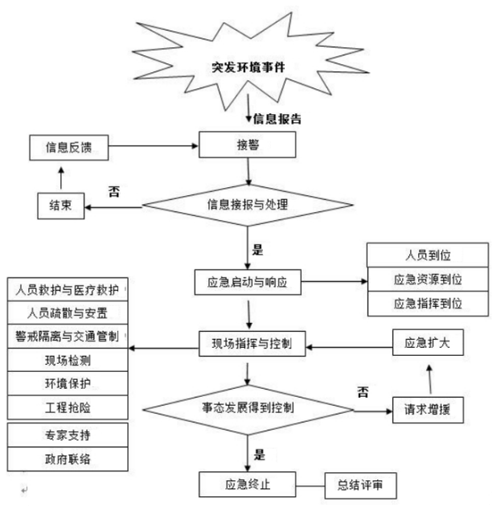
上一级应急处置

图4-1 突发环境事件应急响应流程

4.1.3指挥与协调
（1）一般突发环境事件（IV级）：铁东区政府领导应赶赴现场指挥协调处置，并报鞍山市环境应急中心和生态环境局。
对于较大、重大突发环境事件中的敏感事件、具有次生或衍生危害性的事件人员伤亡和财产损失较多的事件等，铁东区政府主要领导应赶赴现场指挥协调处
置。
（2）较大突发环境事件(III级）：铁东区政府主要领导赶赴现场指挥协调处置，并报鞍山市政府，配合上级政府做好先期处置。。
（3）重大突发环境事件（II级）：鞍山市政府主要领导赶赴现场指挥协调处置，并报辽宁省政府，配合上级政府做好先期处置。
（4）特别重大突发环境事件（I级）：辽宁省政府主要领导赶赴现场指挥协调处置，配合上级政府做好先期处置。

4.1.4环境应急现场指挥部
发生突发环境事件时，铁东区突发环境事件应急指挥部根据应急处置工作需要，成立突发环境事件专门应急现场指挥部，负责事故现场应急指挥工作。突发环境事件应急指挥部立即通知应急机构各成员单位等立即赶往现场，成立环境应急现场指挥部，开展现场应急处置工作。发生较大及以上突发环境事件时，根据现场处置情况将指挥权移交上级应急指挥部门。
突发环境事件发生时，铁东区突发环境事件应急指挥部根据事故类型提出环境应急现场指挥部组成：
（1）由企业单位生产装置或设备泄漏、火灾或爆炸引发的突发环境事件，环境应急现场指挥部由铁东区政府领导、鞍山市铁东区安监局、鞍山市铁东区生态环境局、鞍山市铁东区公安局等负责同志组成。
（2）由企业单位在危化品或危废贮存过程中的事故引发的突发环境事件，环境应急现场指挥部由铁东区政府领导、鞍山市铁东区生态环境局、鞍山市铁东区安监局、鞍山市铁东区公安局等负责同志组成。
（3）由企业单位在危化品或危废运输过程中交通事故次生的突发环境事件环境应急现场指挥部由铁东区政府领导、鞍山市铁东区生态环境局、鞍山市铁东区安监局、鞍山市铁东区公安局等负责同志组成。
（4）由铁东区企业引发的周边敏感水体突发环境事件，环境应急现场指挥部由铁东区政府领导、鞍山市铁东区生态环境局和建设房管局等负责同志组成
（5）由于突发事故引发的次伴生突发环境事件，环境应急现场指挥部由铁东区政府领导、鞍山市铁东区生态环境局、鞍山市铁东区安监局、鞍山市铁东区公安局等负责同志组成。
（6）由于极端天气、地震等自然灾害环境事故导致的次半生突发环境事件，环境应急现场指挥部由铁东区政府领导、鞍山市铁东区生态环境局、鞍山市铁东区安监局、鞍山市铁东区公安局等负责同志组成。
（7）由铁东区周边区域产生的突发环境事件，环境应急现场指挥部由铁东区政府领导、鞍山市铁东区生态环境局、鞍山市铁东区安监局、鞍山市铁东区公安局等负责同志组成。

4.1.5启动条件
1、当铁东区企业出现突发环境事件，且事故的危害程度和影响范围在企业范围内时，启动企业响应的突发环境事件应急预案，并通报铁东区政府及铁东区环境应急救援指挥部办公室。
2、当突发环境事件的影响范围已超出企业控制能力范围之外，企业无法控制影响事故态势，须及时上报铁东区政府及铁东区环境应急救援指挥部办公室，指挥部在接到报警后启动突发环境事件应急预案。
3、若事故超出铁东区环境应急救援指挥部应急救援处置能力时，应及时报请上一级环境应急救援指挥机构，请求启动上一级应急预案。

4.2 应急响应程序
进入启动状态时，根据事件发展态势和现场救援进行情况，执行如下应急响
应：

4.2.1企业内部响应
铁东区企业现场工作人员发现装置或储存场所事故，发现人立即报告当班负责人，当班负责人按照事故预案组织人员采取工艺控制措施，如已发生火灾、爆炸事故，要及时报出火警，并立即报告车间负责人和企业调度室；车间负责人接报后立即启动企业突发环境风险应急预案，组织各应急敦援小分队进行初期救援抢险工作。

4.2.2铁东区内部响应
4.2.2.1应急响应及处置
发生突发环境事件后，铁东区应急救援指挥部迅速调集力量，尽快判明事件性质和危害程度，及时采取相应的处置措施，全力控制事态发展，减少财产损失和社会影响，并及时向上级人民政府和环境主管部门报告。
4.2.2.2现场警戒与人员疏散
发生突发环境事件时，铁东区应急疏散引导组根据突发环境事件现场风向情况组织做好事故现场人员向应急避难所方向撤离、周边警戒和交通疏导工作，人员撤离时根据风向、最近避难所位置选择撤离路线。铁东区应急紧急教援组迅速组织急教人员开展受伤人员抢教工作，最大限度地减少人员伤亡。环保部门配合组织铁东区应急监测组等部门应迅速开展环境应急监測工作，判断事故性质、类别、影响范围等基本情况。
铁东区应急救援指挥部汇总现场信息后，立即将人员、环境受影响最新情况、事件重大变化情况、采取应对措施的效果等及时上报鞍山市政府。
4.2.2.3现场处置方案的制定
现场处置方案由铁东区应急救援指挥部办公室和技术专家组制订，首先由专家组制定现场处置方案并通过应急指挥部批准后实施。现场处置要依靠科技和专
家力量，立足于及时、彻底消除污染危害，尽可能控制和缩小已排出污染物扩散、蔓延范围，将突发环境事件危害降低到最小程度。
（1）由企业生产装置或设备泄露、火灾或爆炸引发的突发环境事件
企业单位生产装置或设备泄漏、火灾或爆炸引发的突发环境事件，由铁东区政府领导负责、铁东区应急指挥部等部门汇同技术专家组制订现场处置方案，应主要包括污染源排查和切断、污染范围及趋势确定、减轻与消除污染等内容。
①污染源排查和切断
对未知排污单位：突发环境事件发生后，应急环境监测组迅速赶往现场，在事故发生地开展应急监测，确定污染因子及污染范围。根据监测结果排査区域及流域内可能导致污染的企业，确定污染源后，要求企业启动企业突发环境事件应急预案，采取相应措施切断污染源。
对已知排污单位：铁东区政府要求企业启动企业突发环境事件应急预案，采取相应措施切断污染源。
②确定污染范围及趋势
监测单位应做好事件现场的应急监测，并定期将监结果上报至铁东区突发环境应急现场指挥部。周围情形复杂时，及时组织技术专家组开展污染物扩散规律分析，明确污染程度与范围，确定拦、洗消范围，判断污染物发展趋势。
③减轻与消除污染
针对污染物扩散情况，可采用拦截、稀释、吸附、吸收等措施防止污染物扩散；采用中和、固化、沉淀、降解、清理等措施轻或消除污染。
（2）由企业在危化品或危废贮存过程中的事故引发的突发环境事件
由企业在危化品或危废贮存过程中的事故引发的突发环境事件，由铁东区政府领导负责、铁东区应急指挥部等部门汇同技术专家组制订现场处置方案，方案应主要包括污染源排查和切断、污染范围及趋势确定、减轻与消除污染等内容。
①染源源排查和切断
对未知排污单位：突发环境事件发生后，应急环境监测组迅速赶现场，在事故发生地开展应急监测，确定污染因子及污染范围。根据监测结果排查区域及流域内可能导致污染的企业，确定污染源后，要求企业启动企业突发环境事件应急预案，采取相应措施切断污染源。
对己知排污单位：铁东区政府要求企业启动企业突发环境事件应急预案，采取相应措施切断污染源。
②确定污染范围及趋势
监测部门应做好事件现场的应急监测，并定期将监测结果上报至环境应急现场指挥部。周围情形复杂时，及时组织专家组开展污染物扩散规律分析，明确污染程度与范围，确定拦截、洗消范围，判断污染物发展趋势。
③减轻与消除污染
针对污染物扩散情况，可采用拦截、稀释、吸附、吸收等措施防止污染物扩散:采用中和、固化、沉淀、降解、清理等措施轻或消除污染。
（3）由企业在危化品或危废运输过程中交通事故次生的突发环境事件
由企业单位在危化品或危废运输过程中交通事故次生的突发环境事件，由铁东区政府领导负责、铁东区应急指挥部等部门汇同技术专家组制订现场处置方案，方案应主要包括污染源排、确定污染范围、减轻与消除污染等内容。
①污染源排查
铁东区应急指挥部，应急办公室及应急组织机构成员小组立即进行现场物察，通过向当事人询问、査看运载记录、或由环境监测组利用应急监测设备等方法迅速判明危险化学品种类、危害程度、扩散方式。
②确定污染范围
根据事故点地形地貌、气象条件，依据污染扩散模型，确定污染范围和合理警戒区域。在现场勘察的同时，迅速查明事故点周围的敏感目标，包括：5km范围内的居民区（村庄）、公共场所、河流、水库、水源、交通要道等。以防止污染物进入水体造成次生污染，并为群众转移做好前期准备工作。
③减轻与消除污染
应急环境监测组在应急现场指挥部的统一指挥和专家的现场指导下，根据危化品的种类、突发环境事件的类型（泄漏、燃烧、爆炸等），采取相应的应急处置措施。通过对污染物进行分段阻隔、洗消，并采用拦截、稀释、吸附、吸收等措施防止污染物扩散；通过采用中和、固化、沉淀、降解、清理等措施减轻或消除污染。
突发环境事件发生在公路桥上或水源地附近时，应采取导流等措施，避免对水体造成影响，防止发生二次污染。若危化品己经进入雨水管网，应该立即通知雨水管网负责人员，控制提升泵站，防止污水进入附近河流。同时附近河流中已受污染水体进行合理处置，避免延伸流入其他水体。
（4）由铁东区企业引发的周边敏感水体突发环境事件
由铁东区引发的周边敏感水体突发环境事件，由铁东区政府领导负责、鞍山市铁东水利、环保和建设等部门会同专家组负责制订现场处置方案，方案应主要包括启动备用水源、控制污染源、确定污染范围、减轻与消除污染。
①控制污染源
采用“三级”防控措施，发挥围堰和事故池作用，避免污染废水进入排水管网。
②确定污染范围
环境监测组和相关环保部门应做好事件现场的应急监、扩散规律分析，明确污染边界，确定拦截范围。
③减轻与消除污染
根据污染物的特征，通过对污染物进行分段阻隔，并采用拦截、吸附（如活性炭吸附）、吸收等措施防止污染物扩散；通过采用中和、固化、沉淀、降解等措施减轻或消除污染。
（5）由于突发事故引发的次生/伴生突发环境事件
由于突发事故引发的次伴生突发环境事件，由铁东区政府领导负责、铁东区应急指挥部等部门汇同技术专家组制订现场处置方案，方案应主要包括控制污染源、确定污染范围、减轻与消除污染等内容。
①控制污染源
突发环境事件发生后，铁东区应急指挥部，应急办公室及应急组织机构成员小组等应迅速赶往现场，并通过采取对相关单位有关人员（如管理、技术人员、操作工人等）调查询问，或利用快速监测设备等方式确定污染源，要求企业启动企业突发环境事件应急预案，采取相应措切断污染源。
②确定污染范围
监测单位应做好事件现场的应急监测、扩散规律分析，明确污染边界，确定拦截、洗消范围。
③减轻与消除污染
根据污染物的特征，通过对污染物进行分段阻隔、洗消，并采用拦截、稀释、吸附、吸收等措施防止污染物扩散:通过采用中和、固化、沉淀、降解、清理等措施减轻或消除污染。

4.2.3铁东区外部响应
当铁东区应急救援指挥部确定凭借自身力量难以有效控制风险事故时，应立即向鞍山市政府请求支援，并根据具体情况决定继续抢救、等待、还是撤离事故中心区域人员。
（1）铁东区上一级应急救援指挥部的职责是在铁东区发生环境风险、需要提供救援时，提供必要的技术、装备、人力、物资等支持。
（2）上级救援指挥部总指挥（或指派专职人员负责现场指挥）应参与救援工作，为铁东区现场指挥提供实施方案，具体可向铁东区突发环境事件应急指挥部下达相关救援指令，由铁东区突发环境事件应急指挥部总指挥发布。
（3）在外部救援力量到来时，现场指挥组应向有关人员详细介绍事故现场所贮存和使用的化学危险物质的详细情况并说明和它们有关的其它危险情况；铁东区环境监测组和其他相关部门对集中区周围进行监测，以确定风险事故的影响程度，并对影响范围内的居民进行疏散；借助新闻媒体向社会公布救援进展。
突发环境事件类型及响应级别和响应措施见表4.2-1。

表4.2-1 突发环境事件应急响应
突发环境事件类型 | 响应级别 | 响应措施
火灾 | 一般突发环境事件（IV级） | 启动本预案
 | 较大突发环境事件(III级） | 上报，开展前期处置，申请启动上一级突发环境事件应急预案
 | 重大突发环境事件（II级） | 上报，开展前期处置，申请启动上一级突发环境事件应急预案
 | 特别重大突发环境事件（I级） | 上报，开展前期处置，启动国家级应急预案
泄露 | 一般突发环境事件（IV级） | 启动本预案
 | 较大突发环境事件(III级） | 上报，开展前期处置，申请启动上一级突发环境事件应急预案
 | 重大突发环境事件（II级） | 上报，开展前期处置，申请启动上一级突发环境事件应急预案
 | 特别重大突发环境事件（I级） | 上报，开展前期处置，启动国家级应急预案
环境风险设施失灵 | 一般突发环境事件（IV级） | 启动本预案
 | 较大突发环境事件(III级） | 上报，开展前期处置，申请启动上一级突发环境事件应急预案
 | 重大突发环境事件（II级） | 上报，开展前期处置，申请启动上一级突发环境事件应急预案
 | 特别重大突发环境事件（I级） | 上报，开展前期处置，启动国家级应急预案
污染治理设施异常 | 一般突发环境事件（IV级） | 启动本预案
 | 较大突发环境事件(III级） | 上报，开展前期处置，申请启动上一级突发环境事件应急预案
 | 重大突发环境事件（II级） | 上报，开展前期处置，申请启动上一级突发环境事件应急预案
 | 特别重大突发环境事件（I级） | 上报，开展前期处置，启动国家级应急预案
通讯或自控系统故障 | 一般突发环境事件（IV级） | 启动本预案
 | 较大突发环境事件(III级） | 上报，开展前期处置，申请启动上一级突发环境事件应急预案
 | 重大突发环境事件（II级） | 上报，开展前期处置，申请启动上一级突发环境事件应急预案
 | 特别重大突发环境事件（I级） | 上报，开展前期处置，启动国家级应急预案
各种自然灾害、极端天气或不利气象条件 | 一般突发环境事件（IV级） | 启动本预案
 | 较大突发环境事件(III级） | 上报，开展前期处置，申请启动上一级突发环境事件应急预案
 | 重大突发环境事件（II级） | 上报，开展前期处置，申请启动上一级突发环境事件应急预案
 | 特别重大突发环境事件（I级） | 上报，开展前期处置，启动国家级应急预案

4.3 信息发布
突发环境事件的信息由负责现场指挥的环境应急指挥机构或铁东区政府，在时间发生的第一时间向公众统一发布，并根据事件处置情况做好后续发布工作，发布内容应准确、客观，正确引导舆论，维护社会稳定，任何单位或个人不得编造、传播未经核实或没有事实依据的信息和传言。
对于较为复杂的事件可分阶段发布。
对事件造成的直接经济损失数字的发布，应征求有关部门意见。
涉及军队的新闻信息由军队有关部门审核后发布。
涉外信息发布按有关规定执行。

5 应急处置

5.1 先期处置
铁东区发生突发环境事件的生产经营单位，应当立即启动环境应急预案，采取有效措施，切断或控制污染源，阻止污染物泄放，防止污染扩散。
发生突发环境事件的铁东区企业，应当立即启动企业内部环境应急预案，采取有效措施，切断或控制污染源，阻止污染物泄放，防止污染扩散。
发生一般突发环境事件时，铁东区应急指挥部要成立应急处置现场指挥部，主要工作包括;
（1）听取现场有关人员汇报，了解人员伤亡、产损失及伤员救护情况，立即组织抢救人员、疏散转移群众。
（2）启动相应的应急处置机构，迅速控制事态，组织协调现场的人力、物力，维护现场秩序、疏散人员、疏导交通，必要时实施交通管制或戒严。
（3）根据勘察和调査情况，采取一切安全有效的措施，快速封堵或转移污染源:组织技术专家组分析污染事件的发展趋势，提出应急处置工作建议。
（4）对现场污染状况开展应急监，初步确定污染状况，规定受污染区域，散范围，并对污染现场实施跟踪监:对现场污染物进行消洗或清除污染物对人体健康和环境的后续影响。
（5）向上级应急指挥机构报告现场处置工作的有关情况，根据事态变化提出相应的应急解决方案，必要时请求上级支援。
应急处置过程中需要紧急调用物资、设备、人员和占用场地的，有关单位和个人应当支持、配合并提供一切便利条件。参加应急处置的工作人员，应当采取必要的安全防护措施，并在专业人员的指导下进行工作。
突发环境事件发生后，企业突发环境应急指挥部或有关部门应立即启动相关预案，调集物资、设备与人员，全力控制事态发展，尽可能控制和缩小污染物的扩散、蔓延范围，采取有效措施，避免土壤和水体污染，降低突发环境事件的危害。

5.2 应急处置措施
根据污染物的性质、事件类型、事件可控性、严重程度、影响范围及周边环境的感性，环境应急指挥部可采取以下应急处置措施：
（1）维护现场秩序，划定污染隔离区和交通管制区，确定重点防护区域，并设置警示标志；
（2）结合实际情况及企业应急预案，消除、控制或者安全转移污染源，进
一步控制污染物泄放，切断污染物环境转移途径，将外溢事故污水导入临近的事故水池，防止污染物向地表水及地下水环境扩散，必要时修筑截污沟、拦污坝等构筑物；
（3）组织开展紧急医学救援，确定事故散区域，及时散受影响群众，向社会告知必要的安全防护措施，做好伤亡人员的善后及安抚工作；
（4）采取必要措施保障人民群众正常生产和生活，稳定社会秩序。
（5）核实现场情况，组织收集、整理、编辑应急现场信息，保证信息的真实性和传递的及时与畅通，有效管理媒体，并及时向同级政府和上级环保部门及公众汇报应急处置具体情况；
（6）污染事件得到控制后，及时对应急人员、装备进行洗消，清理和安全处置被污染的水、土壤及其他次生污染物；
（7）对于重点污染源大气污染事件保护目标、水污染事件保护目标、污水处理场所、污水管网、燃气管道、火灾爆炸事故中消防废水的应急处置措施。

5.3 应急监测与污染预测
环境监测人员应根据污染物的性质、事件发生地的气象和地域特点，确定污染物扩散范围，制定应急监测方案。视污染物扩散情况和监测结果变化趋势，及时对监测方案进行调整和优化，并优先选用污染物现场快速检测法。利用多种方式和遥感等快速信息获取手段，对污染发展趋势进行综合评价与分析，结合应急监测、环境质量监控系统数据，综合分析污染变化趋势，预测并报告突发环境事件的发展情况和污染物的变化情況，为应急决策提供依据。

5.4 安全防护
5.4.1 现场保护措施
紧急救援组根据突发环境事件的性质、发展趋势、危害性和扩散范围进行预测后，发出撤离警报，警戒疏散组紧急设定危险区隔离带，划定现场保护区界限。警戒隔离人员按指令，引导撤离人员按疏散路线至安全地带。
5.4.2 应急人员的安全防护
根据事件类型不同、影响范围不同和应急人员职责不同，采取不同的防护措施：在处置现场事件时，应急指挥部应组织专家、技术人员对事件发生场地及周边的安全情况进行科学评估，保障现场及周边区域应急救援人员的人身安全。应急救援人员必须穿防护服、安全帽、防护手套等防护用品。必要时，对应急救援人员现场暂短培训后，再开展救援行动。医疗救护组对抢险救援人员进行监护，一旦有异常情况，可能危及抢险救援人员安全时，应设法指挥和帮助抢险救援人员沿安全路线撤离。
5.4.3 受灾群众的安全防护
疏散引导组指导群众沿安全疏散路线撤离危险区域，对重伤的人员，医疗救护组按急救常识救护后，快速将伤员转移至医院救治；对轻微受伤人员，按急救常识，对患者进行现场救治。
5.4.4 次生灾害防护
火灾发生后伴生污染主要是冲洗废水，冲洗废水中可能会混入大量的泄漏物，一旦未及时收集会造成严重污染。应对冲洗废水进行有效的收集和监控。
5.4.5 受灾人员次生灾害防护
突发环境事件应急处置、抢险救援过程中，正确引导群众撤离路线，现场划分事件区、警戒区、安全区；警戒疏散组人员禁止人员随意走动和进入危险区域内；后前保障组人员负责救护安抚受灾人员，为其提供必要的医疗物质和生活物质，预防造成人员恐慌和二次伤害。
撤离时应沿上风向或上侧风向路线，由警戒疏散组人员引导和护送疏散人员到安全区，并在疏散或撤离的路线上设立哨位，指明方向，不要在低洼处滞留。

6信息报告、上报、通报

6.1 信息报告
发现或得知突发环境事件信息后，事故责任单位在启动本单位应急预案进行先期处置的同时，事件责任单位或现场公众应立即通过电话向铁东区政府及应急指挥部报告，1小时内向铁东区政府上报书面材料。铁东区应急指挥部接报并组织调查核实后，立即电话报告鞍山市人民政府总值班室和鞍山市环保局，并在1小时内上报书面材料。紧急信息边处置、边核实、边报告，最新处置进展情况要及时续报，事件处置结束后要尽快提供书面报告报告内容如下：
①事故发生的时间和地点；
②事故类型：火灾、爆炸、泄漏（暂时状态、连续状态）；
③事故单位情况：名称、行业类型、企业规模等；
④事故污染物的种类、泄漏量、现场污染情况、污染持续的时间；
⑤事故简要经过、伤亡人数、直接经济损失的初步估算；
⑥事故原因、性质的初步判定；
⑦事故抢救处理的情况和采取的措施；
⑧需要有关部门和单位协助事故抢救和处理的相关事宜；
⑨事故的报告单位、报告人姓名和电话、报告时间。
值班人员将事故情况迅速向鞍山市突发环境应急救援指挥部报告，铁东区应急指挥部总指挥根据环境污染事故的性质、危害程度等做出初步判断，再对环境污染事故进行分析，采取适当的应急救援措施。
铁东区应急救援指挥部负责与铁东区环境应急中心、铁东区内各企业成立突发环境事件应急救援指挥部保持密切联系。铁东区应急办公室接到突发环境事件的报告及时将相关信息上报市级环境应急中心，保证应急处置信息的双向畅通。突发环境事件应急处理的有关信息要按照规定范围进行传播和交流。
突发环境事件应急处置的有关信息主要包括事故发生形成的信息和事故应急处置过程中随着应急处理的进展而发生变化的信息。

6.2 上报
铁东区突发环境事件应急指挥部应根据上级有关要求在规定时间内向铁东区环境应急中心、环保部门和人民政府初报。随着事态变化情况以及应急处置工作的展开，陆续做好动态跟踪报告，直至事故消除或趋于稳定后，做好终报工作。
6.2.1信息报送内容
（1）初报
①事件基本情况：事件、地点、信息来源、事件起因和性质、基本过程、主要污染物和数量、人员受害情况、环境敏感点受影响情况、企业基本情况；
②已采取的措施：赶赴现场情况、采取处置措施情况、处置效果；
③监测情况：布点监测方案、监测工作开展情况；
④下一步工作：拟采取的主要措施。
（2）续报
①事件最新进展：人员、环境受影响最新情况、事件重大变化情况、采取应对措施的效果；
②监测情况：取样监测的具体时间、监测结果超标情况；
③下一步工作：需进一步采取的措施。
（3）处理结果报告
即总结报告，包括处理突发环境事件的措施、过程和结果，突发环境事件在或者间接危害以及损失、社会影响、处理后的遗留问题、责任追究等详细情况。
铁东区应急办公室或者铁东区突发环境事件企业负责编制总结报告，于应急终止后30个工作日内上报铁东区突发环境事件应急指挥部。
6.2.2信息报送程序和时限
铁东区突发环境事件应急指挥部在接到突发环境事件报告后，应立即向铁东区政府、铁东区环境应急中心上报，并根据领导指示在规定时间内向鞍山市铁东区政府报告。信息上报内容应如表6.2-1包括事件发生的时间、地点、类型和排放污染物的种类、数量、直接经济损失、已采取的应急措施，已污染的范围，潜在的危害程度，转化方式趋向，可能受影响区域及采取的措施建议等情况，并注意及时续报进展情况。紧急情况下，可以越级上报。
当发生或判断可能发生突发环境事件时，生产经营单位或有关责任人应立即向铁东区环保部门和相关主管部门报告。
环保部门和有关部门在发现或者得知突发环境事件信息后，应当立即进行核实，对突发环境事件的性质和类别作出初步认定。
铁东区环保部门和相关主管部门应当根据突发环境事件的性质和类别，按照国家和省有关规定的时限、程序和其他要求，报告信息。
应急处置过程中事件级别发生变化的，应当按照变化后的级别报告信息。突发环境事件对土壤环境的影响程度、范围和应对措施，应作为突发环境事件信思报告的重要内容。
一般紧急环境事件发生后，事发地办事处及应急指挥部成员单位应在半小时内向应急指挥部电话报告初步情况，1小时内书面报告基本情况，2小时内书面报告详细情况，并全程跟踪续报。
当发生下列一时无法判明等级的突发环境事件，事发地办事处或区环保部门
应当按照重大（Ⅱ级）或者特别重大（Ⅰ级）突发环境事件的报告程序上报：
（1）对饮用水水源保护区造成或者可能造成影响的；
（2）涉及居民聚居区、学校、医院等敏感区域和敏感人群的；
（3）涉及重金属或者类金属污染的；
（4）有可能产生跨区或跨市影响的；
（5）因环境污染引发群体性事件，或者社会影响较大的；
（6）铁东区环保部门认为有必要报告的其他突发环境事件。

表6.2-1 突发环境事件信息报告内容和时限
报告主体 | 报告时限 | 报告对象 | 报告内容
责任单位或责任人 | 立即报告 | 当地环保部门和相关主管部门 | 突发环境事件的报告分为初报、续报和处理结果报告。  初报在发现或者得知突发环境事件后首次上报；续报在査清有关基本情况、事件发展情况后随时上报；处理结果报告在突发环境事件处理完毕后上报。  初报应当报告突发环境事件的发生时间、地点、信息来源、事件起因和性质、基本过程、主要污染物和数量、监测数据、人员受害情况、饮用水水源地等环境敏感点受影响情况、事件发展趋势、处置情况、拟采取的措施以及下一步工作建议等初步情况，并提供可能受到突发环境事件影响的环境敏感点的分布示意图。  突发环境事件对土壤环境的影响程度、范围和应对措施，应作为突发环境事件信息报告的重要内容续报应当在初报的基础上，报告有关处置进展情况。  处理结果报告应当在初报和续报的基础上，报告处理突发环境事件的措施、过程和结果，突发环境事件潜在或者间接危害以及损失、社会影响、处理后的遗留问题、责任追究等详细情况。
事发地县、区级或市级环保部门 | 初步认定为一般（Ⅳ级）突发环境事件的，1小时内报告 | 本级政府和上一级政府环保部门
 | 初步认定为重大（ⅠⅡ级）或特别重大（Ⅱ级）突发环境事件的，1小时内报告 | 本级政府和省级政府环保部门，同时上报国家生态环境部
省环保厅 | 接到重大（Ⅱ级）或特别重大（Ⅰ级）突发环境事件报告后立即进行核实，并1小时内报告 | 国家生态环境部
6.2.3信息报送形式
突发环境事件信息应当以广播、自媒体形式及时通知周围群众，采用传真、网络、邮寄和面呈等方式书面报告；情况紧急时，初报可通过电话报告，但应当及时补充书面报告。通过传真或网络发送突发环境事件信息报告后要主动致电确认对方是否收到传真或电子邮件。书面报告中应载明突发环境事件报告单位、报告签发人、联系人及联系方式等内容，并尽可能提供地图、图片以及相关的多媒体资料。

6.3 信息通报
发生突发环境事件的生产经营单位，必须及时将有关情况通报可能受到污染危害的单位和居民。各部门突发环境应急指挥机构在应急处置过程中，应及时向相关部门通报相关情况。铁东区有关部门在应对突发事件时，应当在抢险、救援、处置过程中取必要措施，避免或减少突发事件对环境造成危害，已经或可能造成突发环境事件的，应当及时向环保部门通报相关信息。突发环境事件已经或者可能涉及相邻行政区域的，铁东区政府和相关部门应当及时通报相邻区域同级政府和相关部门。
铁东区应急指挥部应根据对突发环境事件的分析结果，及时向铁东区政府提出预警建议，预警信息按规定及时向社会公布。必须及时将有关情况通报可能受到污染危害的单位和居民。铁东区政府突发环境应急指挥机构在应急处置过程中，应及时向相关部门通报相关情况。铁东区政府各部门在应对突发事件时，应当在抢险、救援、处置过程中采取必要措施，避免或减少突发事件对环境造成危害，已经或可能造成突发环境事件的，应当及时向铁东区环保部门通报相关信息。
突发环境事件己经或者可能涉及相邻行政区域的，铁东区政府和相关部门应当及时通报相邻区域同级政府和相关部门。预警信息发布以网络、有线电视、报纸、电话、广播等渠道进行，必要时采取人工手段传递预警信息。为迅速告知受突发环境事件影响的社会群体，区内各传媒应配合做好预警信息发布工作，免费及时发布相关预警信息。
事故发生后，铁东区事故发生企业单位应在及时采取救援行动的同时将事故有关情况报铁东区突发环境事件应急指挥部，事故报告内容包括：事故发生的时间、地点（救援路线）、初步判定的伤亡情况、导致伤亡的因素、尚存在的危险因素、需要哪一类的救援队伍、联络人、联络电话等。事故报告采用电话报告和传真相结合的方式，由铁东区突发环境事件应急指挥部在先期采取救援行动及时同时受影响的居民进行撤离，必要时请求外部援助。

6.4 特殊情况的信息处理
如果突发环境事件的死亡、中毒、失踪、被困人员中有港澳台人员、外国人，或者事件可能影响到境外，需要向有关地区或国家进行通报时，报请市外事办协调处理。

7 应急监测
获知突发环境事件信息后，铁东区应急环境监测组及其他环境保护主管部门
应当按照《突发环境事件应急监测技术规范》(H589-201)开展应急监测，及时
向铁东区政府和上一级环境保护主管部门报告监测结果。
发生突发环境事件时，发生突发环境事件的企业应按照企业制定的应急计划执行应急监测任务。铁东区应急环境监组及相关部门应迅速组织监測人员赶赴现场，在企业（或事业）单位环境应急监小组配合下根据实际情况，迅速确定监测方案（包括监测布点、频次、项目和方法等），及时开展针对突发环境事件的应急监测工作，在尽可能短的时间内，用小型、便携、简易的仪器对污染物质种类、浓度和污染的范围及其可能的危害作出判断，以便对事件能及时、正确的进行处理。

7.1 应急监测方案原则及要求
（1）应急监测方案制订原则
1)现场应急监测与实验室分析相结合，对不能现场进行快速定的项目现场采样后，应及时送实验室进行化验分析并保留原始样品；
2)应急监测技术的先进性和现实可行性相结合；
3)定性与定量、快速与准确相结合；
4)环境要素的优先顺序为：大气、地表水、土壤。
（2）现场监测布点原则
1)若无风或微风，在事故点周围布点并逐步向内缩小；
2)若风速较大，在事故点下风向检测并逐步靠近事故地点。
（3）大气污染事故监测
监测点尽可能布设在事故发生地、厂区内人员聚集区域附近采样时请注意以下几点：
①以事故发生地为中心，根据事故发生地的地理特点、气象状况以及其他自然地理条件，在事故发生地下风向（污染物漂移云团经过的路径）、掩体或低洼地等位置，按一定间隔圆形布点采样；
②根据污染物的不同特性，调整采样高度，在事故点的上风向适当位置布设对照点；
③在厂区内的人员密集区（办公楼、办公区、消防队训练场）进行布点采样；
④采样过程中应根据风向变化及时调整采样点位置，同时记录气温、气压、风向和风速等参数；
⑤利用检气管快速监测污染物的种类和浓度，现场确定采样流量和采样时间；
⑥对于应急监测用的采样器，应经常予以校正（如流量计、温度计、气压表）以避免情况紧急无法校正所产生的误差。
（4）地表水污染事故监测
发生水体污染事故时可能会对附近水域产生污染，地表水污染监测方案时要
有一定的针对性：
①选择监点位时，考虑水流方向、流速和现场气象条件等因素，采样器具应洁净并避免交污染:采样时应采集平行双样，一份提供现场快速测定，另份现场加入保护剂，尽快送至实验室进行分析；
②加强敏感区域水质的布点监测。
（5）土壤污染事故监测
①以事故地点为中心，在事故发生地及其周围一定范围内区域按照一定间隔圆形布点采样，并根据污染物的特性在不同深度采样，同时采集未受污染区域的样品作为对照样品；
②在相对开阔的污染区垂直采取深10cm的表层土，一般在10cm×10cm范围内，采用梅花形布点法或根据地形采用蛇形布点方法（采样点不少于5个）；
③将多点采集的土壤样品去除石块、草根等杂物，现场混合后取1-2kg样品装在塑料袋内密封。

7.2 监测点位布设
（1）布点原则
由于危险废物污染事故发生时，污染物的分布极不均匀，时空变化大，对各环境要素的污染程度不同，因此采样点位的选择对于准确判断污染物浓度分布、分布范围和程度极为重要，点位的确定应考虑以下因素：
事故的类型（火灾、爆炸等）、严重程度与影响范围。
事故发生的地点与人口分布情况。
事故发生时的天气情况，尤其是风向、风速及其变化情况。
（2）布点方法
根据污染现场的具体情况和污染区域的特性进行布点。
地表水污染监测：在事故发生地及其下游布点，同时在事故发生地上游一定距离布设对照断面（点）；如水流流速很小或静止，可根据污染物的特征在不同水层采样；在事故影响区域内饮用水取水口和农灌区取水口处设置采样断面（点）。
地下水污染监测：以事故地点为中心，根据区域地下水流向采用网络法或辐射法布设监测井采样，同时视地下水主要补给来源，在垂直地下水流的上方向，设置对照监测井采样；以地下水为饮用水源的取水处设置采样点。
大气污染监测：以事故地点为中心，在下风向按一定间隔的扇形或圆形布点，并根据污染物的特征在不同高度采样，同时在事故点的上风向适当位置布设对照点；在可能受污染影响的居民住宅区或人群活动区等敏感点设置采样点，采样过程中注意风向变化，及时调整采样点位置。
土壤污染监测：以事故地点为中心，按一定间隔的圆形布点采样，并根据污染物的特征在不同深度采样，同时采集对照样品，必要时在事故地附件采集作物样品。

7.3 采样频次的确定
应急监测的频次根据现场污染状况确定。事故刚发生时，采样频次可适当增加，待摸清污染物变化规律后，可减少采样频次。依据不同的环境区域功能和事故发生地的污染实际情况，力求以最低的采样频次，取得最有代表性的样品，既满足反映环境污染程度、范围的要求，又切实可行。
污染物质进入周围环境后，随着稀释、扩散、降解和沉降等自然作用以及应急处理处置后，其浓度会逐渐降低。为了掌握事故发生后的污染程度、范围及变化趋势，需要进行连续的跟踪监测，直至环境恢复正常或达标。
应急监测全过程应在事发、事中和事后等不同阶段予以体现，但各个阶段的监测频次不尽相同，详见表7.3-1。

表7.3-1 应急监测频次的确定
类别 | 监测点位 | 监测频次 | 跟踪监测
地表水 | 污水排口  雨水排口 | 初始加密监测，  视污染浓度递减 | 2次监测浓度均低于同等级地表水标准值或已接近可忽略水平为止
 | 受污染水体 | 初始加密监测，  视污染浓度递减 | 2次监测浓度均低于同等级地表水标准值或已接近可忽略水平为止
 | 对照断面、消减断面 | 1次/应急期间 | 以平行双样数据为准
地下水 | 下游最近居民区地下水井 | 初始加密监测，视污染物浓度递减 | 2次监测浓度均低于同等级地表水标准值或已接近可忽略水平为止
环境空气 | 事故发生地最近的居民区或其他敏感点 | 初始加密监测，  视污染浓度递减 | 2次监测浓度低于环境空气质量标准或已接近可忽略水平为止
 | 事故发生地的下风向 | 初始加密监测，  视污染浓度递减 | 2监测浓度低于环境空气质量标准或已接近可忽略水平为止
 | 事故发生地的上风向对照点 | 2次/应急期间 | 以平行双样数据为准
土壤 | 事故发生地受污染的区域 | 1次/应急期间 | 清理后、送填埋场处理
 | 对照点 | 1次/应急期间 | --

7.4 监测方法
凡具备现场测定条件的监测项目，应尽量进行现场测定。必要时，另采集一份样品送实验室分析测定，以确认现场的定性或定量分析。
表7.4-1 常规应急监测方法
序号 | 监测项目 | 分析方法 | 方法来源
1 | pH | 玻璃电极法 | GB6920-86
2 | COD_{Cr} | 重铬酸钾法 | GB11914-89
3 | NH₃-N | 纳氏试剂分光光度法 | GB7479-87
4 | 石油类 | 红外分光光度法 | GB/T16488-1996
5 | 高锰酸盐指数 | 碱性高锰酸钾滴定法 | GB/T 5750.7-2006
6 | 总悬浮颗粒物 | 重量法 | GB/T 6921-86
7 | 可吸入颗粒物 | 重量法 | HJ 618-2011
8 | SO₂ | 甲醛吸收-副玫瑰苯胺分光光度法 | HJ 482-2009
9 | NO_{x} | 盐酸奈乙二胺分光光度法 | HJ479-2009
10 | CO | 非分散红外法 | GB/T 9801-1988
11 | 石油烃 | 气相色谱法 | HJ1021-2019
12 | 甲烷 | 气相色谱法 | HJ604-2017

7.5 应急监测保障
进入突发环境事件现场的专业应急监测人员，必须注意自身的安全防护，对事故现场不熟悉、不能确认现场安全或不按规定佩戴必须的防护设备（如防护服、口罩等），未经现场指挥人员许可，不应进入事故现场进行采样监测。
（1）采样和现场监测人员安全防护设备的准备
①防护服、防护眼镜、防护鞋等各类防护用品；
②应急照明灯、安全帽等。
（2）采样和现场监测安全事项
①应急监测，至少两人同行；
②进入事故现场进行采样监测，应经现场指挥人员许可，在确认安全的情况下，按规定佩戴必需的防护设备；
③进入易燃易爆事故现场的应急监测车辆应有防火、防爆安全装置，应使用防爆的现场应急监测仪器设备进行现场监测，或在确认安全的情况下使用现场应急监测仪器设备进行现场监测。

8 后期处置
事故单位应协助地方政府部门做好受灾人员的安置工作，对火灾、爆炸、有毒物质泄漏扩散等危险化学品事故的应急处理现场设置洗消站，对应急处置过程中收集的泄漏物、消防废水等进行集中处理，对应急处置人员用过的器具进行洗消。出资对损坏的设备、仪表、管线等进行维修，积极开展灾后重建工作。对抢险救援人员进行健康监护或体检，积极对事故过程中的死伤人员进行医院治疗或发放抚恤金。
视应急事件处置需要，由社管（民政）、监察、环保、安监、卫生、公安、水利等部门（单位）组成善后工作组，对突发环境事件造成伤亡的人员及时进行医疗救助或按规定给予抚恤，对造成生产生活困难的群众进行妥善安置，高度重视和及时采取心理咨询、慰问等有效措施，努力消除突发环境事件给人们造成的精神创伤。对紧急调集、征用的人力物力按规定给予补偿。铁东区政府等有关部门按规定及时下达救助资金和物资，民政部门应严格管理社会救助资金和物资，监察、财政等部门应加强监督力度，确保政府、社会救助资金和物资的公开公正和合理使用。保险企业快速介入，及时做好理赔工作。

8.1 调查评估
事故的调査应在事故抢险结東后7天内开始，调査时间不超过30天，事故调查结束后，应根据要求完成事故调报告。一般突发环境事件的调查评估，由应急指挥部办公室负责实施；较大突发环境事件的调査评估，由市指挥部办公室负责实施；重大以上突发环境事件的调查评估，由省指挥部办公室负责实施。可委托环境损害评估机构或有能力进行损害评估的单位，开展环境损害调，评估事件造成的损害和影响，对生态修复和恢复重建等提出建议。调查评估工作应客观、公正、全面，并编写调查评估报告。调评估报告应包括以下主要内容：
（1）环境事件的等级、发生原因及造成的影响；
（2）环境应急任务完成情况；
（3）是否符合保护公众、保护环境的总体要求；
（4）采取的主要防护措施与方法是否得当；
（5）环境应急组织各小组的出动、仪器装备的使用、应急物资的调配是否与任务相适应；
（6）事件造成的直接和间接影响；
（7）避免或减轻此类事件的意见和建议，以及需要得出的其他结论等。突发环境应急事件处理结東后，应急组织对抢险过程、应急能力等进行总结评估，找出应急预案及抢险过程存在的不足，加强应急管理并对应急预案进行及时修订。

8.2 责任追究
事件的责任调查处理工作由环境应急指挥机构或铁东区政府及时开展。对较大以上的突发环境事件或市指挥部认为有要的，由市指挥部单独或者配合省有关部门负责调查处理。对生产经营单位、相关行政管理部门和应急救援队伍在应急过程中的履职情况进行调查，发现违纪行为的，按照规定处理。发现违法行为的，移送司法机关，依法追究责任。

8.3 善后处置
善后处置包括人员安置补偿、征用物资补偿、次生污染物清理和安全处置、应急过程中产生的劳务和设备租赁费用清算、污染造成的直接和间接经济损失赔偿以及受污染和破坏的生态环境恢复等事项。
善后处置工作由铁东区政府负责，其中次生污染物清理和安全处置、受污染和破坏的生态环境恢复须定工作方案，特别是突发环境事件造成土壤污染的，在生态修复方案中须调查评估土壤污染的程度和范围，确保所有受污染的土壤清理彻底，防止污染扩散。生态修复方案由上级环保部门审核并监督事发地政府实施。善后处置费用由造成该事件的生产经营单位承担，按照属地负责原则，不足部分由铁东区政府和上级政府承担。
8.3.1人员安置
（1）对在事故中受灾企业和人群由铁东区政府结合实际情况作出受灾人群的居住饮食等安排，落实救灾物资发放，做好探望和慰问工作。
（2）对于事故中受到伤害的人员及时送就近或者对口的医院进行治疗，确保人生安全，并由铁东区政府安排专人进行跟踪监护和慰问。
8.3.2事故损失核算与补偿工作
对于造成大面积区域污染的事故，应由铁东区政府将核定缴纳的补偿资金通报铁东区财政局，报请市政府汇同相关环保部门和物价部门结合实际情况对受污染区域的单位、个人进行核算并作出相应的补偿。
8.3.3环境影响评估
1、应急跟踪监测
对受影响区域要进行连续环境监测，并根据应急等级、受影响的区域和影响程度，制定相应的环境监测计划。监测计划应包括监测点位、监测频次、监测内容、监测方法、监测因子是否超标等内容，监测时段当地的气象条件等，做好监测记录，并应在环境保护目标和环境感点附近增强监点位和次。事故后环境监报告应及时上报给突发环境事件应急指挥部，为突发环境事件应急指挥部提供科学依据与决策。
2、应急终止后的评估方案
由铁东区突发环境事件应急指挥部组织有关专家、技术人员实施应急终止后的评估方案。
（1）评估的基本依据
①环境应急过程记录；
②现场各专业应急救援队伍的总结报告；
③现场应急救援指挥部掌握的应急情况；
④环境应急救援行动的实际效果及产生的社会影响；
⑤公众的反映等。
（2）评估得出的主要结论应涵盖以下内容
①环境事件等级；
②环境应急总任务及部分任务完成情况；
③是否符合保护公众、保护环境的总要求；
④环境损害程度认定；
⑤采取的重要防护措施与方法是否得当；
⑥出动环境应急队伍的规模、仪器装备的使用、环境应急程度与速度是否与任务相适应；
⑦环境应急处置中对利益与代价、风险、困难关系的处理是否科学合理；
⑧对事故造成的损失进行认定，明确本次事故的责任主体；
⑨发布的公告及公众信息的内容是否真实，时机是否得当，对公众心理产生了何种影响；
⑩成功或失败的典型事例事故过后，铁东区政府配合有关部门制定监测计划，对事故造成的影响进行长期环境影评估。
8.3.4生态环境补偿工作
生态修复应根据突发环境事件对环境造成的污染分析结论，结合铁东区目前的实际情况，对大的生态环境问题采取积极的应对措施，努力减少对区域内生产、生活的危害和影响，并组织专家对突发环境事件中长期环境影响进行评估，提出补偿和对遭受污染的生态环境进行恢复的建议。
8.3.5现场清洁净化和环境恢复
制定现场清洁净化、污染控和环境恢复工作需要的设备工具盒物资清单；制定事故后对现场受污染设备的清洁化的方法和程序；在应急终止后，对受污染环境进行恢复的方法和程序。内容包括：
（1）事故现场的保护措施；
（2）确定现场净化的方式、方法；
（3）明确事故现场洗消工作的负责人和专业队伍；
（4）事故后的生态环境恢复措施。

8.4 恢复重建
在现场处理结束后，对在事故中损坏的生产设施进行修复，并组织进行恢复生产。

9 应急保障
铁东区政府要结合铁东区各企业单位特点，根据国家规定，配备较为齐全的应急指、应急处置、安全防护、通信及抢险设备做好突发环境事件应急处置队伍的建设和相关知识、技能的培训，建立健全值班制度，保证人员、装备等常年处于良好状态。
可能发生突发环境事件的企业单位要针对本企业单位特点，配备必要的应急抢险和救护装备。
铁东区政府要建立多渠道筹资机制或设置专项资金，保障突发环境事件应急指挥系统建设及运行、应急装备配备、应急技术支持、应急处置培训的资金需求。

9.1 通信保障
突发环境污染事件应急处置工作所需的通信保障工作体系，由应急通讯联络组等有关部门负责建立。
要求区域内各企事业单位、周边敏感目标单位进行专人负责，配置专项通信工具，保障环境污染事故应急通信24小时通畅，能随时联系，随时反应。
建立和完善环境安全预警系统和环境安全应急指挥系统，完善公用通信网络和信息传输渠道，配备必要的通讯器材，及时、准确收集、处理和传递应急信息与指令，提高应急处置效率。
建立信息通信系统及维护方案，确保应急期间信息通畅。

9.2 应急队伍保障
明确铁东区各类应急响应队伍，包括专业应急队伍和非专业应急队伍，确保铁东区企业内环境应急队伍、铁东区突发环境事件应急指挥组织依托的各类应急队伍在突发环境事件发生时都能各司其职，协同作战。
9.2.1企业应急队伍保障
铁东区内各企业配备的环境应急人力资源，遇到突发环境事件时第一时间赶赴现场，根据企业突发环境事件应急预案对现场进行处理处置。
9.2.2铁东区应急队伍保障
铁东区突发环境事件应急指挥部是突发环境事件应急管理工作的专项指挥机构。由总指挥、副总指挥和应急指挥办公室成员组成。应急指挥办公室成员直接领导各下属应急专业救援队，并向总指挥汇报，由总指挥协调各队工作的进行。应急救援队由紧急救援组、通讯联络组、物资保障组、环境监测组、疏散引导组技术专家组组成，各小组在突发事件中承担不同的职能。
9.2.3依托应急队伍保障
铁东区内有成熟的公安、消防、医疗等专业化机构及队伍，铁东区突发环境事件发生后的应急救援过程中，可请求相关部门或应急服务机构进行支援。

9.3 应急物资保障
铁东区政府应根据本辖区突发环境事件应急处置需要，有计划、有针对性地配置应急装备和物资，以协议储备和实物储备相结合的方式，有效降低储备费用，提高处置效能。
明确铁东区各类应急物资，包括个人防护类、仪器检类、污染处置类、交通通讯类等数量、性能、存放位置、管理责任人及其联系方式等内容；确保铁东区企业内环境应急物资、铁东区政府管理的应急物资、依托的各单位的应急物资在突发环境事件发生时都能立即调用。
铁东区现没有应急装备和物资，依托辽宁诚信味邦肉类加工有限公司和华信华方国际环保科技（北京）有限公司鞍山分公司应急物资库。
9.3.1企业应急装备保障
铁东区企业配备的相应的环境应急物质，遇到突发环境事件时首先调取使用，根据事故现场情况选取相应物资进行处理处置。
9.3.2铁东区应急装备保障
明确铁东区应急救援需要使用的应急物资和装备的类型、数量、性能、存放位置、管理责任人及其联系方式等内容，铁东区配备的应急物资委托铁东区消防救援大队负责。根据突发环境事件情况，应急物资由铁东区政府应急救援指挥部指挥调用。
9.3.3依托应急物资保障
铁东区生态环境局与区内的企业签订了应急物资联盟，发生突发环境事件时可以随时调用；铁东区应急物资还依托消防站的应急救援物资和公安部门视频监控系统。

9.4 宣传、培训与演练
铁东区突发环境应急指挥部有关成员单位及各办事处应充分利用各种媒体，广泛宣传环境安全的重要意义，普及环境应急预防、避险自救、互救等常识，公布突发环境事件信息报告渠道，强公众的防范意识，提高公众的防范能力。铁东区突发环境应急指挥部有关成员单位及环境风险源单位，应加强重点单位、重点部位和重点基础设施等重要目标工作人员的培训和管理，有计划地开展突发环境事件应急培训，提高环境应急专业技术人员的专业技能和应急处置能力。
铁东区突发环境应急指挥部各有关成员单位、各办事处、环境风险源单位应按照应急预案并结合实际，有计划、有重点地组织突发环境事件应急演练，加强各部门之间的协同能力，提高防范和处置突发环境事件的技能，増强实战能力。9.5 交通运输保障
交通局和公安局等相关部门建立交通运工具动态数据库，明确各类交通运输工具数量、分布、功能、使用状态，制定交通运输工具调用方案。并会同公安交警部门规划应急交通管制线路，确保环境突发污染事件发生时交通安全与通畅。

9.6 治安保障
铁东区公安局应制定维持治安秩序、实行警戒和交通管制的警力集结、布控执勤等工作方案，加强对重点地区、重点场所、重点人群、重要物质设备的保护，依法打击突发环境污染事件发生过程中的违法犯罪活动，维护社会正常秩序。

9.7 技术保障
铁东区政府及环保部门应不断改进技术装备，根据环境处置工作的需要，应急技术专家组同有关部门调集有关专家和技术队伍支持应急处置工作。气象局负责气象信息的收集和监测，建立气象灾害预警通报平台，完善气象灾害防御等相关制度，为环境应急处置提供气象支持和服务。
铁东区政府及环保部门在有需要的情况下，应提请地方科技部门、高校及科研院所进行突发环境事件预防、预警、预测和应急处置技术额研究开发。

9.8 经费保障
铁东区突发环境应急指挥部办公室及有关成员单位，根据突发环境事件应急需要，编制相应的环境应急能力建设规划，提出应急能力建设、应急物资储备和应急培训与演练等经费预算，由财政统盘考虑。铁东区政府和上级政府应对环境应急能力建设和突发环境事件应对工作予以资金支持，在年度经费预算中合理安排突发环境事件应急与善后处置经费，并确保及时拨付到位。
突发环境污染事件应急准备和救援工作所需资金由两部分构成，一是事故单位的资金保障，二是铁东区政府的资金保障。
事故单位的资金保障由事故单位按照其可能发生的环境污染事故等级、危害和预防情况，提存企业事故预防资金，并且该资金转款专用，不能做他用。
铁东区突发环境污染事件应急准备和救援资金由铁东区政府提出预算并汇总，经同级财政部门审核后列入同级政府突发公共事件应急准备和紧急处置总体经费。由财政局审核后，列入铁东区政府突发公共事件应急准备和紧急处置总体经费和本年度财政资金预算。铁东区财政部门负责保障环境事件应急费用，建立应急经费快速拨付机制。财政部门要加强对环境突发事件财政应急资金的监督管理，保证专款专用，提高资金使用效益。

9.9 保险
建立和完善突发环境事件社会保险机制。应急指挥部办公室为铁东区环境应急救援队伍和技术支撑队伍工作人员免费办理意外伤害保险。加快推进环境污染责任保险，对于环境风险源单位，特别是发生过突发环境事件的，应办理环境污染责任保险。

10 应急培训和演练

10.1 应急培训计划
10.1.1应急救援指挥部成员的培训
本预案制实施后，突发环境事件应急指挥部成员应认真学习本预案内容，明确在救援现场所担负的责任和义务。为了加强对环境应急管理人员、专业救援抢险队伍等应急专业技术人员的培训和交流，提高应急救援能力，每年组织突发环境事件应急指挥部成员进行一次应急响应培训和安全技术知识培训，主要培训内容为：
（1）应急救援人员的专业培训内容和方法
1)铁东区企业等基本安全生产规章制度、安全操作规程等；
2)防火、防爆、防毒的基本知识，危险重点部位的分布与事故风险；
3)厂区、车间、装置等异常情的排除、处理方法，火灾、泄漏的抢险处理措施；
4)事故报警与报告程序、方式；
5)各种应急设备设施及防护用品的使用与正确佩戴，事故发生后如何开展自救和互救；
6)应急疏散程序与事故现场的保护；
7)医疗急救知识与技能。
（2）应急指挥人员、监测人员、运输司机等特别培训的内容和方法邀请有关应急救援专家及行业专家，就企业涉及的环境风险物质危险化学品事故的指挥、决策、各部门配合等内容进行培训。采取的方式：综合讨论、专家讲座等。
培训时间：每年1次。
（3）对专业应急人员的培训内容主要包括以下方面：
1)如何识别风险；
2)如何启动紧急警报系统；
3)环境风险物质泄漏控制措施；
4)各种应急设备的使用方法；
5)防护用品的佩戴和使用；
6)受伤人员的救助措施；
7)如何安全疏散人群等。
10.1.2企业应急救援人员的培训
为了提高铁东区各企业的应急救援能力，铁东区政府应每年组织铁东区内各企业应急救援指挥部各人员进行一次应急响应培训和安全技术知识培训，主要培训内容：
1)了解、掌握事故应急救援预案内容；
2)熟悉使用各类防护器具；
3)如何展开事故现场抢救、救援及事故处置；
4)事故现场自我防护及监护措施，化学品基本防护知识；
5)可能的重大危险事故及其后果；
6)事故报警与报告；
7)疏散撤离的组织、方法和程序；
8)自救与互救的基本常识等。
10.1.3外部公众应急响应的培训
通过多种媒体和形式，向外部公众（周边企业、人口聚居区等）广泛宣传环境污染事件应急预案和相关的应急法律法规，让外部公众正确认识如何应对突发环境污染事件，以及如何做好个人防护。
针对疏散、个体防护等内容，向周边群众进行宣传，使事故波及到的区域都能对危险化学品事故应急救援的基本程序、应该采取的措施等内容有全面了解。
1)可能的重大危险事故及其后果；
2)事故报警与报告；
3)灭火器的使用与基本灭火方法；
4)泄漏处置与化学品基本防护知识；
5)琉散撤离的组织、方法和程序；
6)自救与互救的基本常识。
采取的方式：口头宣传、应急救援知识讲座等。时间：每年1次。

10.2 应急演练计划
铁东区政府定期组织突发环境事件应急实战演练，磨合机制、锻炼队伍、完善预案，演练从实战角度出发，深入发动群众参与，达到普及应急知识和提高环境应急技能的目的，切实提高防范和处置突发环境事件的实战能力。
10.2.1演练要求
通过演练，锻炼和提高相关人员在突发事故情况下的快速抢险救援，及时营救伤员、正确指导和帮助员工防护和撤离、有效消除危害后果、提高现场急救和伤员转送等应急救援技能和应急反应综合素质、有效降低事故危害，减少事故损失。
若演练类型涉及周边企业和居民撤离，应考虑与铁东区生态环境局共同组织。
演练结束后，由应急指挥部对演练效果进行分析评估，总结演练时对各部门应急反应能力及演戏效果，解决演练中暴露的问题。演练过程、评估结果和问题整改结果要以文字形式记录并保存。应急演练相关记录表如下所示。
- 应急救援培训记录表：
部门名称：
序号 | 培训  时间 | 培训  地点 | 培训  内容 | 受培训人情况
 |  |  |  | 年龄 | 工种 | 职务 | 签名
主讲人签字： 填表人： 填表日期： 年 月 日
（2）应急救援演练记录表
单位名称：
预案名称 |  | 演练时间 |  | 演练地点
演练总指挥 |  | 参演部门及人数 |  | 演练目的
演练流程图：

演练效果评估（存在的问题和不足，修订预案的建议）：

演练负责人 |  | 填表人 |  | 联系电话
10.2.2演练对象和目的
演练对象包括铁东区应急救援指挥部、应急救援办公室以及铁东区各企业应急教援人员，演练目的是为了在保证安全的前提下能够把各级应急救援力量和应该配备的器材组成统一的整体，使指挥人员、各专业救援队伍、各企业熟悉自己的职责和任务。
10.2.3演练准备内容
演练确定年度工作计划时，订演练方案，按演练级别报应急指挥负责人审批；
演练前应落实所需的各种器材装备与物资、交通车辆、防护器材的准备，以确保演练顺利进行；
演练前应通知周边社区、铁东区企业人员，必要时与新闻媒体沟通，以避免造成不必要的影响。包括：
（1）通信及报警信号的联络；
（2）急救及医疗；
（3）消毒及洗消处理；
（4）染毒空气监测与化验；
（5）防护指导，包括专业人员的个人防护及员工的自我防护；
（6）各种标志、设置警戒范围及人员控制；
（7）铁东区周边交通控制及管理；
（8）泄漏污染区域内人员的疏散撤离及人员清查；
（9）向上级报告情况；
（10）事故的善后工作。
10.2.4演练范围、组织与频次
1、演练范围、组织
演练范围、演练组织主要是根据预案应急事故的等级来确定，具体见表
10.2-1。此外，铁东区应急指挥部还应参与、指导相关企业（或事业）单位环境应急预案的演练。
表10.2-1 演练组织及演练范围一览表
应急事故等级 | 演练范围 | 演练组织
一般环境事件（Ⅳ级） | 铁东区 | 由应急指挥部组织
2、演练频次
相关单位每年至少组织一次实战演练。
10.2.5应急演练暴露问题及解决措施
一、应急演练暴露问题
演练后及时发现事故应急救援预案中的问题，并从中找到改进的措施。演练发现的主要问题从以下几个方面查找：
（1）各部门及企业岗位员工熟悉自己应履行的职责，掌握事件应急救援技能；
（2）铁东区及企业演练准备情况；
（3）部门间的工作安排衔接不好；
（4）演习工作布置不够及时、到位；
（5）事件报警、疏散，到泄漏物的处理方法；
（6）演练的形式、程序和时间；
（7）演练内容的建议和改进意见；
（8）铁东区及企业内部体系训练、防护器具使用、抢救设置；
（9）对演练指挥部门的意见和建议等。
二、解决措施
演练前演练人员进行系统正规培训，演练部门应做好演练全过程的详细计划、部门协调、联系方式、物质准各、处理能力、外界救援能力补充评估等预演练过程中可能发生的突发状况、应急措施、突发情况及时上报等情况。预演后及时总结等。
10.2.6应急演练的评价、总结与追踪
1、演练评价与总结
应急救援指部应做好演练方案的策划，演练结束后好总结，总结内容包括参加演练的单位、部门、人员和演练的地点；起止时间；演练项目和内容；演练过程中的环境条件；演练动用物资是否储备充足、品种齐全、保管完好；演练动用物资设备是否处于完好备用状态；演练效果；持续改进的建议；演练过程记的文字、音像资料等。
2、应急演练的追踪
应急演练应及时追踪，对演练过程中遇到的问题和解决方法不断提出改进意见，并对相似的演练进行追踪和后续关注，总结出现的问题，不断完善应急预案的内容、程序和管理等，努力提高应急能力，强化风险管理，进步减少风险事故发生概率，完善环境风险应急救援体系，增强突发环境风险事故应急响应措施。

11奖惩措施

11.1 奖励
在突发环境事件救援工作中，有下列事迹之一的单位或个人，依据有关规定给予奖励。奖励内容应由突发环境事件应急指挥部视具体情况而定。
（1）出色完成应急处置任务，成绩显著的；
（2）对防止或挽救环境污染和生态破坏事故有功，使国家、集体和人民群众的生命财产免受或减少损失的；
（3）对事故应急准备与响应提出重大意见、建议，实施效果显著的；
（4）有其他特殊贡献的。

11.2 处罚
突发环境事件应急处置工作实行行政领导负责制和责任追究制。
事件的责任调查处理工作由环境应急指挥机构或同级政府应及时开展。对重大以上的突发环境事件或省指挥部认为有需要的，由省指挥部单独或者配合国家有关部门负责调处理。对生产经营单位、相关行政管理部门和应急救援队伍在应急过程中的履职情况进行调查，发现违纪行为的，按照规定处理。发现违法行为的，移送司法机关，依法追究责任。
（1）在突发环境事件信息报告工作中报、谎报、瞒报、漏报有关突发环境事件信息的，给予通报批评;造成后果的，对直接负责的主管人员和其他直接责任人员依法依纪给予处分:构成犯罪的，移送司法机关依法追究刑事责任。
（2）在突发环境事件应急工作中，有下列行为之一的，按照有关法律和规定，对有关责任人视情节和危害后果，由其所在单位或者上级机关给予行政处分其中，对国家公务员和国家行政机关任命的其他人员，分别由任免机关或者监察机关给予行政处分:构成犯罪的，由司法机关依法追究刑事责任。
1)不认真履行环保法律、法规，而引发突发环境事件的；
2)不按照规定制定突发环境事件应急预案，拒绝承担突发环境事件应急准备义务的；
3)不按规定报告、通报突发环境事件真实情况的；有退报、漏报、瞒报和谎报突发环境事件重要情况或者应急管理工作中有其他失职、渎职行为的；
4)拒不执行应急预案，不服从命令和指挥，或者在事件应急响应时临阵脱逃的；
5)盗窃、贪污、挪用应急工作资金、装备和物资的；
6)阻碍应急工作人员依法履行职责或者进行破坏活动的；
7)散布谣言，扰乱社会秩序的；
8)有其他对环境事件应急工作造成危害行为的；
9)具体的奖励和处罚措施细则可由铁东区政府会同相关部门另行制定后，作为本预案的补充文件，另行发布。

12 附则

12.1 预案的评审、备案、发布和更新
12.1.1内部评审
应急预案草案编制完成后，铁东区政府对应急预案草案进行内部评审，针对应急保障措施的可行性、应急分工是否明确、合理等方面进行讨论，对不合理的地方进行修改，形成预案送审稿。
同时配合环保部门对铁东区内企业进行应急预案评审。对于铁东区已建成企业，若未编制环境风险事故应急预案，铁东区生态环境局应要求企业补充编制环境风险事故应急预案，预案经区评审后，送环保部门备案。对在建和新建企业，铁东区生态环境局应要求其在企业投产前，完成环境风险事故应急预案报告编制，经评审后，送环保部门备案。
铁东区政府至少每3年对应急预案进行一次评审，评审由环保部门会同开发区应急办进行。评审内容包括：应急机构是否完善、应急资源是否充分、应急措施是否得当，有无需要改进等。
12.1.2外部评审
应急预案外部评审由铁东区政府聘请环保应急专家，并邀请环保、安全管理部门、企业等进行评审。评审后，铁东区政府主要负责人签署发布。
12.1.3发布的时间、抄送部门
铁东区各企业应急预案由公司负责人签署后发布实施，铁东区应急预案由铁东区政府负责人签署后发布实施，发布时应在文本封面注明生效日期及发布人签名。生效预案应及时抄送至环保部门及周边敏感单位。
12.1.4更新计划
铁东区应急救援指挥部应至少每三年组织一次更新与修订，每次更新后及时备案。铁东区各企业应急预案所涉及的内容有变化时，企业应组织人员进行修改评审，然后重新发布，并抄送至环保部门。有下列情形之一时，及时修改：
1)面临的环境风险发生重大变化，需要重新进行环境风险评估的；
2)应急管理组织指挥体系与职责发生重大变化的；
3)环境应急监测预警及报告机制、应对流程和措施、应急保障措施发生重大变化的；
4)重要应急资源发生重大变化的；
5)在突发事件实际应对和应急演练中发现问题，需要对环境应急预案作出重大调整的；
6)其他需要修订的情况。
对环境应急预案进行重大修订的，修订工作参照环境应急预案制定步骤进行；对环境应急预案个别内容进行调整的，修订工作可适当简化。
铁东区应急预案由铁东区政府负责牵头制订。随着应急救援相关法律法规的制订、修改和完善，部门职责或应急资源的变化，或者在应急过程中产生新的问题、新的情况，铁东区应会同其他成员单位及时修订、完善本预案，并报相关政府批准。
12.1.5预案的实施和生效时间
本预案由铁东区政府负责解释，并根据实际情况对本预案进行修订。
本预案自印发之日起实施。

12.2 名词术语解释
环境事件：由于违反环境保护法律法规的经济、社会活动与行为，以及意外因素的影响或不可抗拒的自然灾害等原因致使环境受到污染，人体健康受到危害，社会经济与人民群众财产受到损失，造成不良社会影响的事件。
次生衍生环境事件：某一突发事件所派生或因处置不当引发的环境事件。
突发环境事件：突然发生的造成或者可能造成人员伤亡、财产损失和对全国或者某一地区的经济社会稳定、政治安定构成威胁和损害，有社会影响的涉及公共安全的环境事件。
环境应急：针对可能或已发生的突发环境事件需要立即采取某些超出正常工作程序的行动，以避免事件发生或减轻事件后果的状态，也称为紧急状态:同时也泛指立即采取超出正常工作程序的行动。
环境风险：是指发生突发环境事件的可能性及突发环境事件造成的危害程度。
环境风险受体：指在突发环境事件中可能受到危害的企业外部人群、具有定社会价值或生态环境功能的单位或区域等。
环境风险单元：指长期或临时生产、加工、使用或储存环境风险物质的一个（套）生产装置、设施或场所或同属一个企业且边缘距离小于500米的几个（套）生产装置、设施或场所。
环境风险源：指可能导致突发环境事件的污染源，以及生产、贮存、经营、使用、运输危险物质或产生、收集、利用、处置危险废物的场所、设备和装置。泄处理:泄漏处理是指对危险化学品、危险废物、放射性物质、有毒气体等污染源因事件发生泄漏时的所采取的应急处置措施。泄漏处理要及时、得当避免重大事件的发生。泄漏处理一般分为泄漏源控制和泄漏物处置两部分。应急监测:环境应急情况下，为发现和查明环境污染情况和污染范围而进行的环境监测。包括定点监测和动态监测。
应急演练：为检验应急计划的有效性、应急准备的完善性、应急响应能力的适应性和应急人员的协同性而进行的一种模拟应急响应的实践活动，根据所涉及的内容和范围的不同，可分为单项演习(演练)、综合演习和指挥中心、现场应急组织联合进行的联合演习。
应急救援：指突发环境事件发生时，采取的消除、减少事件危害和防止事件恶化，最大限度降低事件损失的措施。
事故排水：指事故状态下排出的含有泄漏物，以及施救过程中产生其他物质的生产废水、清浄下水、雨水或消防水等。

12.3 奖励及责任追究
根据《中华人民共和国突发事件应对法》等相关法律规定，对在突发环境事件应急处置过程中做出突出成绩的单位和个人给予表彰或奖励；对在环境应急工作中存在违法、违纪、失职、渎职等行为的相关责任单位和责任人，依法予以严肃处理。

附件1 铁东区突发环境事件应急指挥部成员单位及职责
生态环境局：负责检查重点环境风险源企业应急准备工作的落实情况；组织开展较大、重大、特大突发环境事件应急监测，组织专家制定应急处置方案，确定危害范围和程度；参与事件调査处理指导和监督污染物收集、清理与安全处置，组织制定并监督实施生态修复方案等。
铁东区政府：负责汇总、报送相关重要信息，及时向市领导报告，向有关部门通报；负责传达督促落实市领导的批示指示；协助做好较大、重大特大突发环境事件应急处置的综合协调工作。
安全生产监督管理局：负责指导因生产安全事故引发较大、重大、特大突发环境事件的生产经营单位开展事故前期处置，协助有关部门开展应急处置工作参与事件调查。
鞍山市铁东区财政局：负责保障铁东区应急能力建设经费；负责突发环境事件应急处置中经费保障和管理工作。
基层治理和社会事业局：负责组织协调受突发环境事件影响居民的转移、安置，做好需铁东区救助灾民的临时生活救助工作。
鞍山市铁东区经济发展局：负责优化产业结构，规范高环境风险产业布局，协调应急处置过程中服务业、商贸、物价等工作。
鞍山市铁东区党工委工作部：负责协调突发环境事件应急处置、通讯宣传等工作。
鞍山市公安局铁东区分局：负责应急响应时的治安、保卫和疏散、撤离等措施的落实，维护社会秩序、封锁危险场所。
国土资源局开发区分局：负责地质灾害预警信息和灾情信息通报工作，参与突发环境事件造成的土壤污染事故调査、应急处置和基本农田损害评估、土地资源生态修复工作。

附件2 应急预案体系

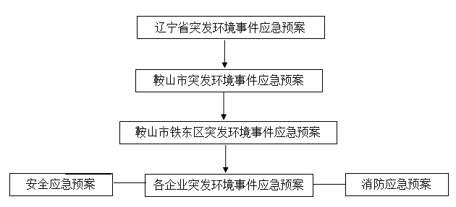

附件3 应急组织体系

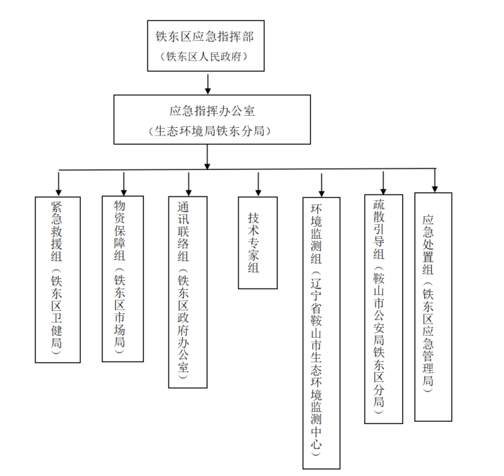

附件4 应急响应流程

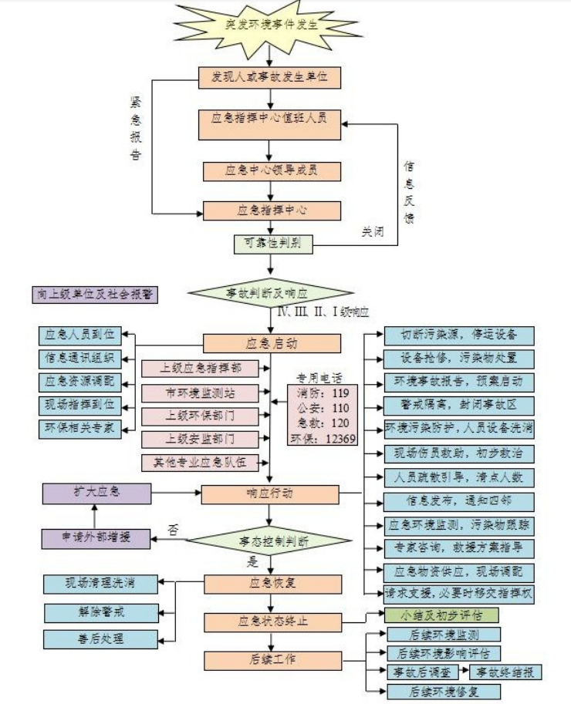

附件5 应急救援有关人员联系方式
应急组织机构成员及联系方式
应急管理机构 | 职务 | 联系方式
总指挥 | 区长 | 2699001
应急指挥办公室 | 生态环境局铁东分局局长 | 8779501
 | 生态环境综合行政执法队铁东大队队长 | 8779503
紧急救援组 | 区卫健局局长 | 2690201
通讯联络组 | 区政府办公室主任 | 2696633
物资保障组 | 区市场局局长 | 2206201
环境监测组 | 生态环境局铁东分局局长 | 8779501
疏散引导组 | 公安铁东分局副局长 | 2265110
技术专家组 | 生态环境局铁东分局局长 | 8779501
突发环境事件值班电话
突发环境事件值班电话24小时开通 | 8779650 8779500
外部应急救援通讯录
单位 | 电话
消防指挥中心 | 119
铁东区消防支队 | 5819119
报警指挥中心 | 110
铁东区公安分局 | 2265110
医疗救护中心 | 120
鞍钢总医院 | 0412-6724436
鞍山市中心医院 | 0412-5930031
鞍山市应急管理局 | 0412-5832345
鞍山市生态环境局 | 0412-5234960
鞍山市安全生产事故报警电话 | 12350
铁东区应急管理局 | 2699135
市生态环境局铁东区分局 | 8779650
鞍山市政府值班电话 | 2699600

附件6 隐患排查登记表
铁东区企业环境风险隐患排查登记表
排查人 |  | 联系电话
排查时间
所属单位
存在隐患情况
是否构成环境风险
解除隐患建议
采取措施及之后隐患情况
排查人签字：

隐患接触负责人签字：

附件7 突发环境事件报告单
铁东区企业突发环境事件报告单
报告单位 |  |  |  | 报告人姓名
事故发生时间 | 年月日  时分 |  |  | 报告人电话
事故持续时间 | 时分 |  |  | 报告人职务
事故地点/部位
泄露物质的危害特性
消除泄露物质危害的物质名称
危害情况 | 人员伤亡 |  |  | 设备受损
 | 死亡 | 重伤 | 轻伤 | 建筑物受损
 |  |  |  | 财产损失
涉及范围
相关设施损坏情况
已采取的措施
周边道路情况
与有关部门协调情况
应急人员及设施到位情况
应急物质准备情况
事故发生原因及主要经过：

危险物质泄漏情况：
泄漏危险化学品名称（固、液、气）

泄漏量/泄漏率：

毒性/易燃性：

火灾爆炸情况：

环境污染情况：

事态及次生或衍生事态发展情况及预测：

天气状况：温度风速阴晴其他
单位意见
填报时间 | 年月日  时分 |  |  | 签发

附件8 环境应急物资社会联动保障协议
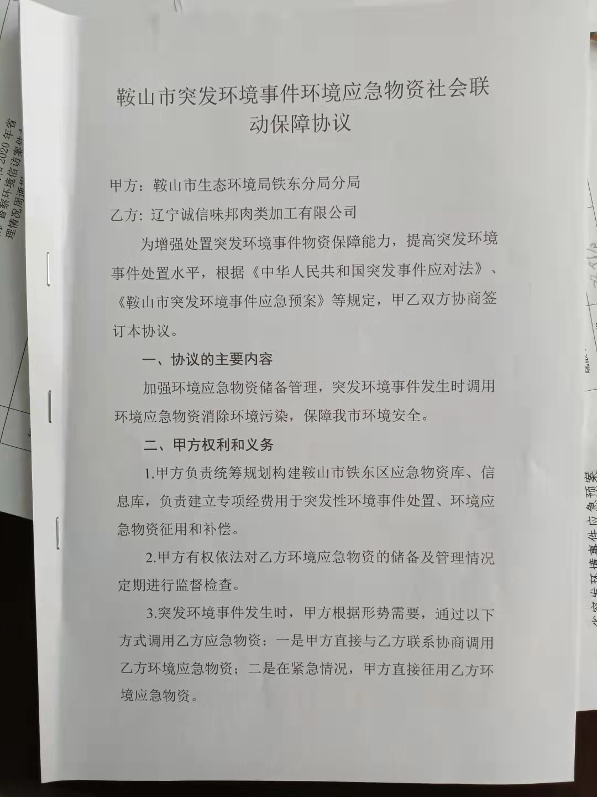

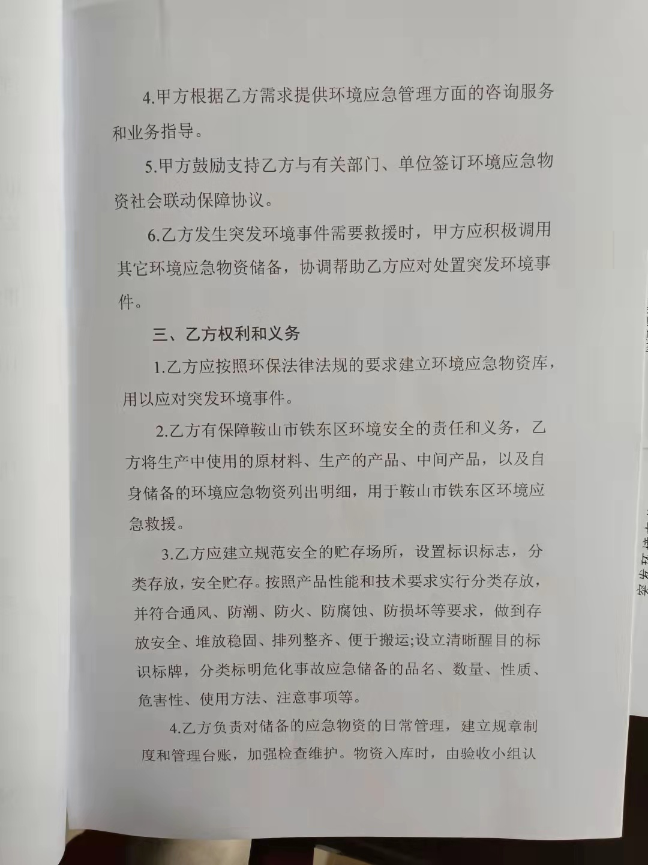

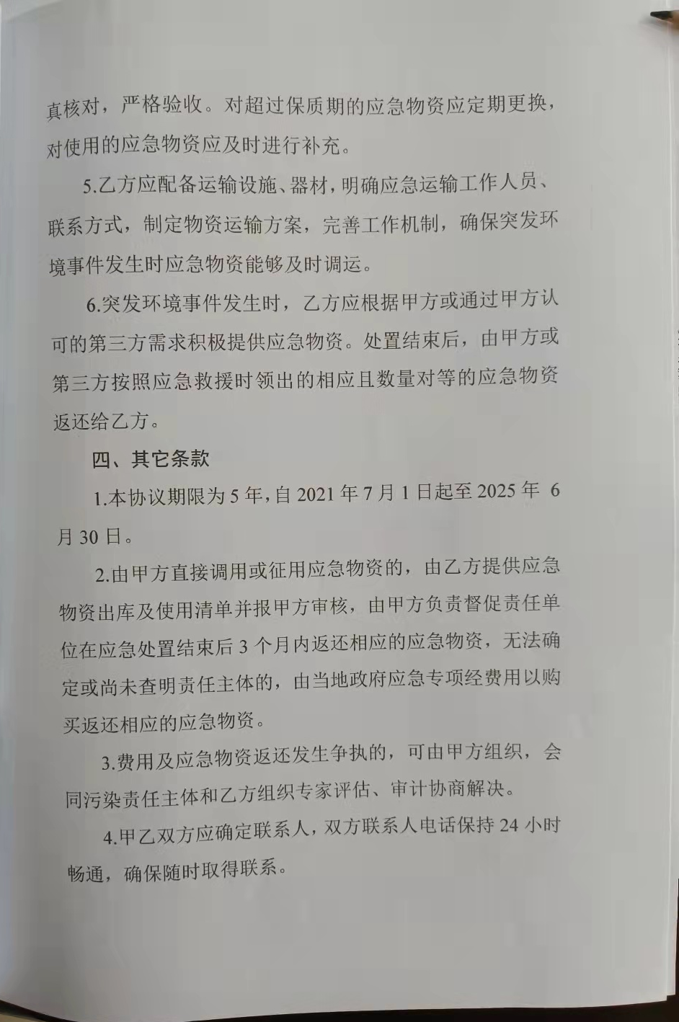

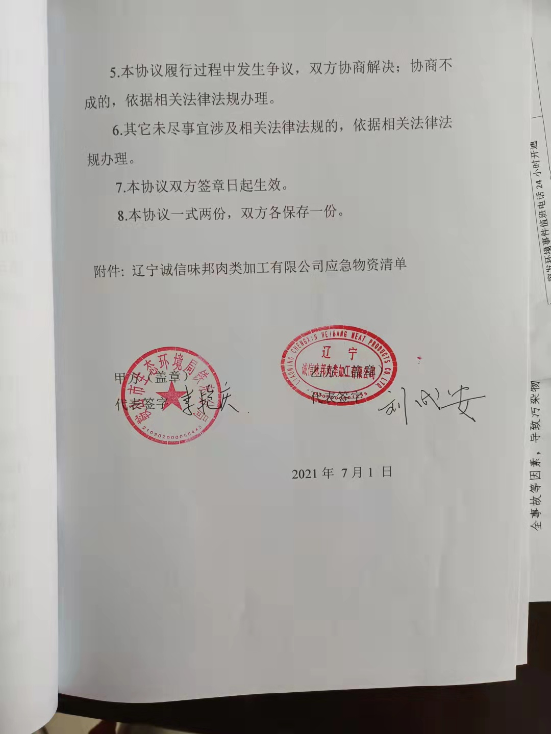

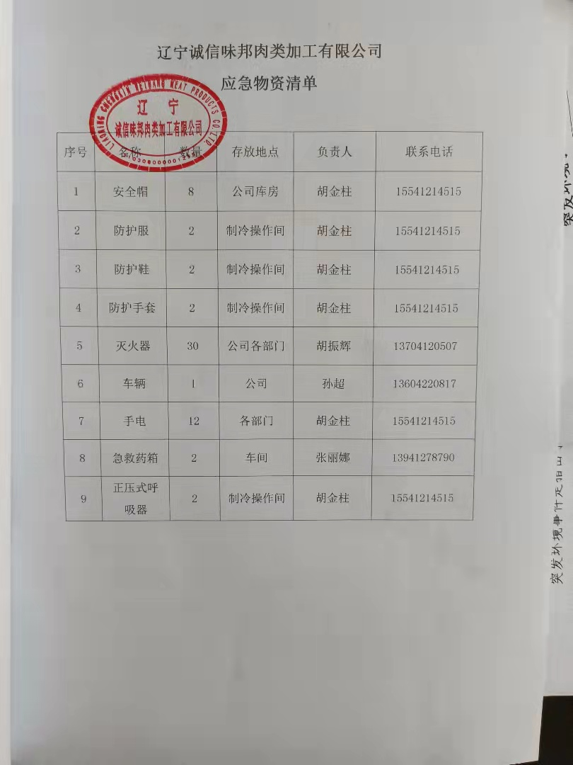

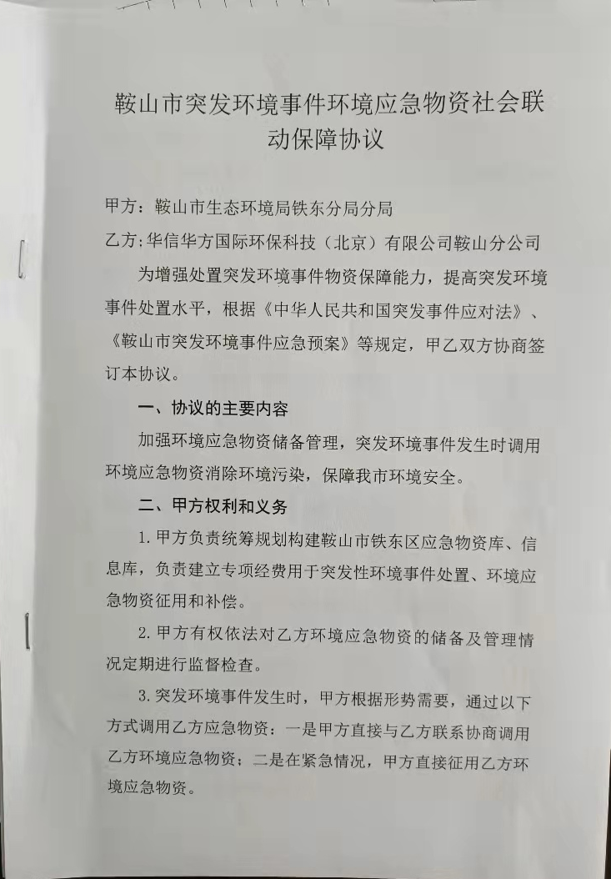

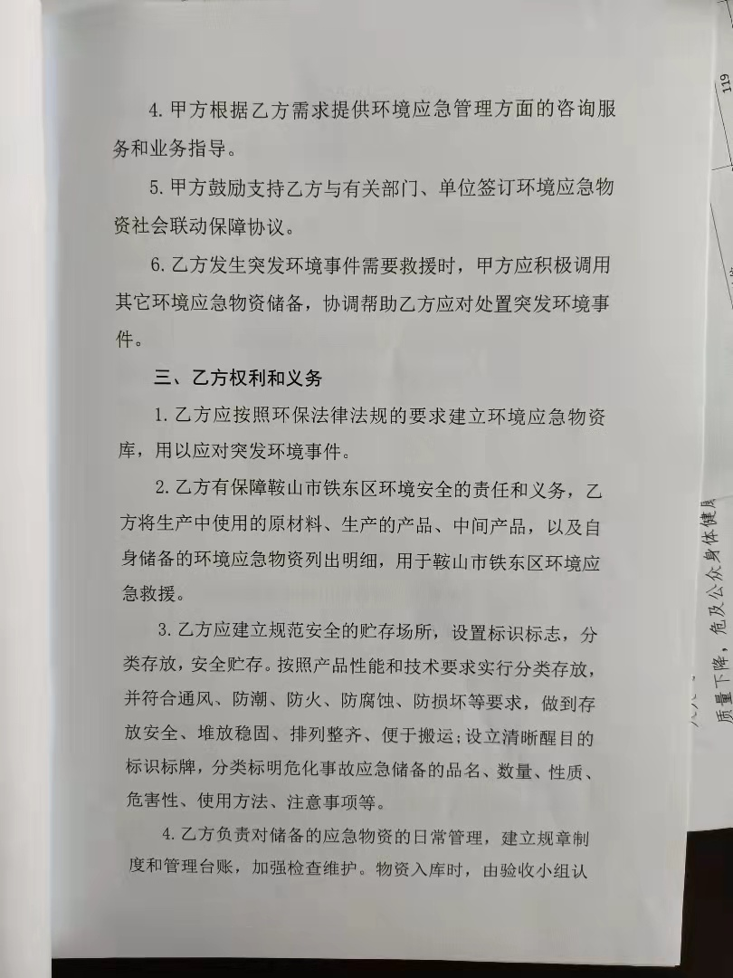

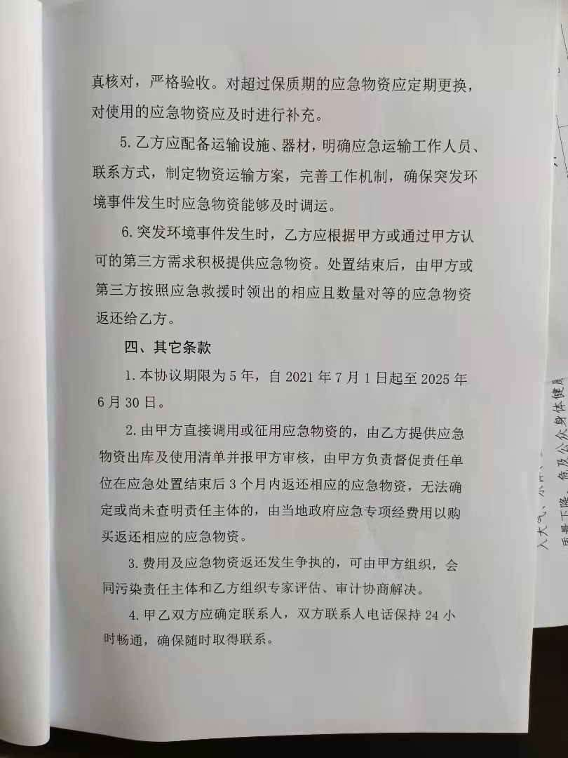

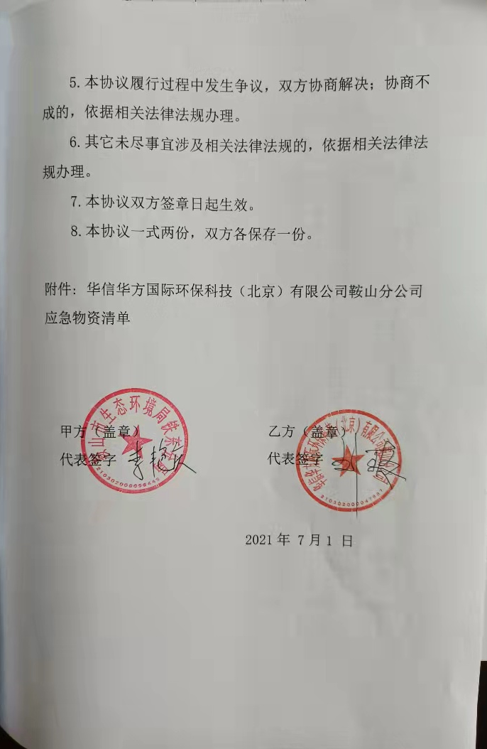

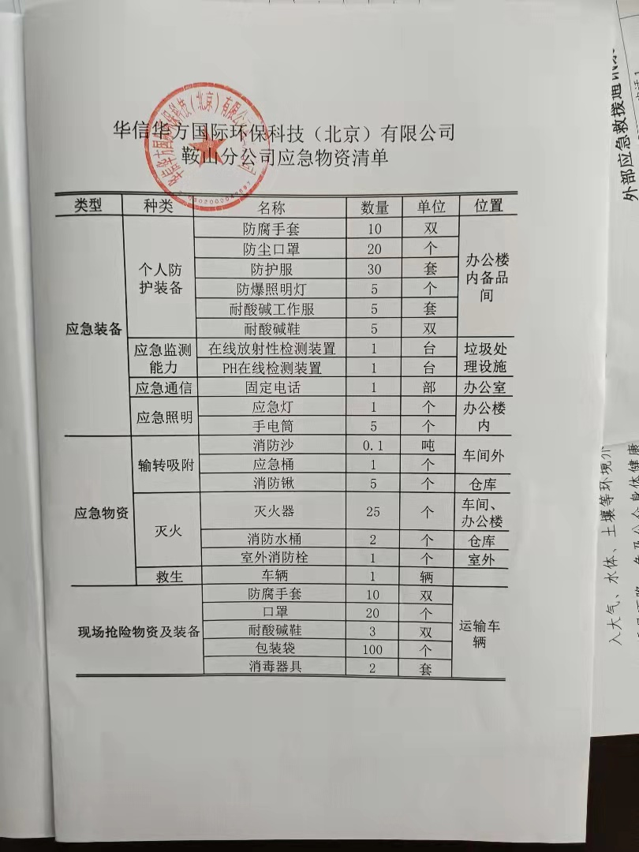

附件9 铁东区风险企业突发环境事件应急预案统计表
序号 | 地市 | 企业名称 | 预案名称 | 环境风险等级 | 备案时间 | 备案受理单位 | 备案号 | 单位负责人及电话
1 | 鞍山市铁东区 | 鞍山市弘宇供暖有限公司 | 鞍山市弘宇供暖有限公司突发事件应急预案 | 一般 | 2020.7 | 鞍山市生态环境局铁东区分局 | 210302-2020-003-L | 张晓明04125885530
2 | 鞍山市铁东区 | 鞍山市安东耐火材料厂 | 鞍山市安东耐火材料厂突发事件应急预案 | 一般 | 2020.6 | 鞍山市生态环境局铁东区分局 | 210302-2020-001-L | 赵君13704202557
3 | 鞍山市铁东区 | 中国石油前峪加油站 | 中国石油前峪加油站突发事件应急预案 | 一般 | 2020.10 | 鞍山市生态环境局铁东区分局 | 210302-2020-0015-L | 杨玲0412-2222727
4 | 鞍山市铁东区 | 中国石油四方台村加油站 | 中国石油四方台村加油站突发事件应急预案 | 一般 | 2020.10 | 鞍山市生态环境局铁东区分局 | 210302-2020-0016-L | 杨玲0412-2222727
5 | 鞍山市铁东区 | 鞍山长大医院 | 鞍山长大医院突发事件应急预案 | 一般 | 2020.8 | 鞍山市生态环境局铁东区分局 | 210302-2020-009-L | 唐建富13304120538
6 | 鞍山市铁东区 | 中国石油矿工路加油站 | 中国石油矿工路加油站突发事件应急预案 | 一般 | 2020.10 | 鞍山市生态环境局铁东区分局 | 210302-2020-0014-L | 杨玲0412-2222727
7 | 鞍山市铁东区 | 鞍山铁东区中医院 | 鞍山铁东区中医院突发事件应急预案 | 一般 | 2020.8 | 鞍山市生态环境局铁东区分局 | 210302-2020-006-L | 张涛13352110031
8 | 鞍山市铁东区 | 鞍山千山区医院 | 鞍山千山区医院突发事件应急预案 | 一般 | 2020.6 | 鞍山市生态环境局铁东区分局 | 210302-2020-002-L | 刘松林13842219999
9 | 鞍山市铁东区 | 鞍山市铁东区口腔医院 | 鞍山市铁东区口腔医院突发事件应急预案 | 一般 | 2020.8 | 鞍山市生态环境局铁东区分局 | 210302-2020-007-L | 董国君15942228999
10 | 鞍山市铁东区 | 鞍山瑞天肾病医院 | 鞍山瑞天肾病医院突发事件应急预案 | 一般 | 2020.9 | 鞍山市生态环境局铁东区分局 | 210302-2020-008-L | 佟福利13238190000
11 | 鞍山市铁东区 | 中国石油鞍钢油气销售有限公司和平路加油站 | 中国石油鞍钢油气销售有限公司和平路加油站突发事件应急预案 | 一般 | 2019.5 | 鞍山市生态环境局铁东区分局 | 鞍东环应急【2019】1号 | 郭克18741238899
12 | 鞍山市铁东区 | 中化道达尔燃油有限公司鞍山大孤山加油站 | 中化道达尔燃油有限公司鞍山大孤山加油站突发环境事件应急预案 | 一般 | 2020.7 | 鞍山市生态环境局铁东区分局 | 210302-2020-004-L | 蔡志龙13700044616
13 | 鞍山市铁东区 | 鞍山市市政设施修建总公司沥青搅拌厂 | 鞍山市市政设施修建总公司沥青搅拌厂突发事件应急预案 | 一般 | 2019.12 | 鞍山市生态环境局铁东区分局 | 鞍东环应急【2019】4号 | 孙剑昆13009391026
14 | 鞍山市铁东区 | 鞍山市交通运输集团有限公司和平路加气站 | 鞍山市交通运输集团有限公司和平路加气站应急预案 | 较大 | 2019.7 | 鞍山市生态环境局铁东区分局 | 鞍东环应急【2019】3号 | 姚明宏18104923670
15 | 鞍山市铁东区 | 鞍山市禾盛联再生资源回收有限公司储存废弃矿物油项目 | 鞍山市禾盛联再生资源回收有限公司储存废弃矿物油项目突发事件应急预案 | 一般 | 2018.6 | 鞍山市生态环境局铁东区分局 | 鞍东环应急【2018】1号 | 崔岩15559711111
16 | 鞍山市铁东区 | 鞍山众创信达科技有限公司 | 鞍山众创信达科技有限公司突发事件应急预案 | 一般 | 2019.5 | 鞍山市生态环境局铁东区分局 | 鞍东环应急【2019】2号 | 王艳秋13804129888
17 | 鞍山市铁东区 | 鞍山供热有限公司双头山锅炉房 | 鞍山供热有限公司双头山锅炉房突发事件应急预案 | 一般 | 2019.6.14 | 鞍山市生态环境局铁东区分局
18 | 鞍山市铁东区 | 鞍山市供热有限公司前峪锅炉房 | 鞍山市供热有限公司前峪锅炉房突发事件应急预案 | 一般 | 2019.6.14 | 鞍山市生态环境局铁东区分局
19 | 鞍山市铁东区 | 中国石油天然气股份有限公司辽宁鞍山莘英路加油站 | 中国石油天然气股份有限公司辽宁鞍山莘英路加油站突发环境事件应急预案 | 一般 | 2020.10月 | 鞍山市生态环境局铁东区分局 | 210302-2020-0018-L | 杨玲0412-2222727
20 | 鞍山市铁东区 | 鞍山馨康医院 | 鞍山馨康医院 突发环境事件应急预案 | 一般 | 2020.10月 | 鞍山市生态环境局铁东区分局 | 210302-2020-0019-L | 邓晓明18642212078
21 | 鞍山市铁东区 | 鞍山市中心医院 | 鞍山市中心医院突发环境事件应急预案 | 一般 | 2020.11 | 鞍山市生态环境局铁东区分局 | 210302-2020-0020-L | 于海斌5930000
22 | 鞍山市铁东区 | 华信华方国际环保科技（北京））有限公司鞍山分公司（修订） | 华信华方国际环保科技（北京））有限公司鞍山分公司突发环境事件应急预案（修订） | 一般 | 2020.9.15 | 鞍山市生态环境局铁东区分局 | 210302-2020-0013-L | 刘 爽13050031957
23 | 鞍山市铁东区 | 中化道达尔燃油有限公司鞍山市建国大道加油站 | 中化道达尔燃油有限公司鞍山市建国大道加油站突发环境事件应急预案 | 一般 | 2020.7 | 鞍山市生态环境局铁东区分局 | 210302-2020-005-L | 蔡志龙13700044616
24 | 鞍山市铁东区 | 鞍山市华联加油有限公司（大孤山） | 鞍山市华联加油有限公司突发环境事件应急预案 | 一般 | 2020.8 | 鞍山市生态环境局铁东区分局 | 210302-2020-0011-L | 许金清15842215555
25 | 鞍山市铁东区 | 鞍山市晨湖加油有限公司 | 鞍山市晨湖加油有限公司突发环境事件应急预案 | 一般 | 2020.8 | 鞍山市生态环境局铁东区分局 | 210302-2020-0012-L | 张永振13009388877
26 | 鞍山市铁东区 | 鞍山味邦肉类联合加工有限公司 | 鞍山味邦肉类联合加工有限公司突发事件应急预案 | 一般 | 2021.3 | 鞍山市生态环境局铁东区分局 | 210302-2021-001-L | 刘成安13500420495
27 | 鞍山市铁东区 | 鞍山赛马石化加油站 | 鞍山赛马石化加油站突发事件应急预案 | 一般 | 2021.2 | 鞍山市生态环境局铁东区分局 | 210302-2021-002-L | 钟洪鸣13604200016
28 | 鞍山市铁东区 | 中石油建国路加油站 | 中石油建国路加油站突发事件应急预案 | 一般 | 2021.4 | 鞍山市生态环境局铁东区分局 | 210302-2021-003-L | 杨玲18741206565
29 | 鞍山市铁东区 | 铁东区医院 | 铁东区医院突发环境事件应急预案 | 一般 | 2021.2 | 鞍山市生态环境局铁东区分局 | 210302-2021-004-L | 李晨15242211126
30 | 鞍山市铁东区 | 鞍山中田新能源有限公司 | 鞍山中田新能源有限公司应急预案 | 一般 | 2021.7 | 鞍山市生态环境局铁东区分局 |  | 李刚13065470755
31 | 鞍山市铁东区 | 鞍山市中医院 | 鞍山市中医院突发环境事件应急预案 | 一般 | 2021.6 | 鞍山市生态环境局铁东区分局 | 210302-2021-005-L | 梁伟13941201787
32 | 鞍山市铁东区 | 鞍山市千山区海燕油漆厂 | 鞍山市千山区海燕油漆厂突发环境事件应急预案 | 一般 | 2021.7 | 鞍山市生态环境局铁东区分局 | 210302-2021-006-L | 苏贵海15842044666
33 | 鞍山市铁东区 | 中国石化销售股份有限公司辽宁鞍山新湖加油站 | 中国石化销售股份有限公司辽宁鞍山 新湖加油站突发环境事件应急预案 | 一般 | 2021.7 | 鞍山市生态环境局铁东区分局 | 210302-2021-007-L | 彭少华13840792645
34 | 鞍山市铁东区 | 鞍山燕丽美容整形医院 | 鞍山燕丽美容整形医院应预案 | 一般 | 2021.8 | 鞍山市生态环境局铁东区分局 | 210302-2021-008-L | 李燕0412-2221555
35 | 鞍山市铁东区 | 鞍钢电气有限责任公司 | 鞍钢电气有限责任公司 | 一般 | / | 鞍山市生态环境局 |  | 黄永斌  0412-6726829
36 | 鞍山市铁东区 | 鞍山冶金集团机电工程有限公司 | 鞍山冶金集团机电工程有限公司 | 一般 | / | 鞍山市生态环境局 |  | 张涛0412-5862017

附件10 铁东区第一版突发环境事件应急预案
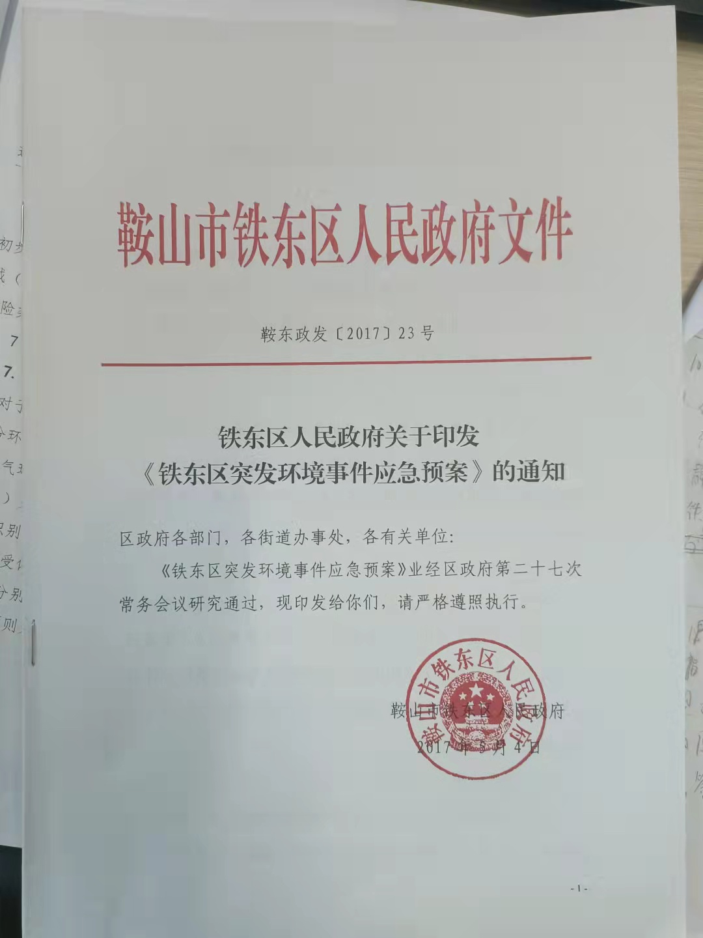

附图1 行政区划图
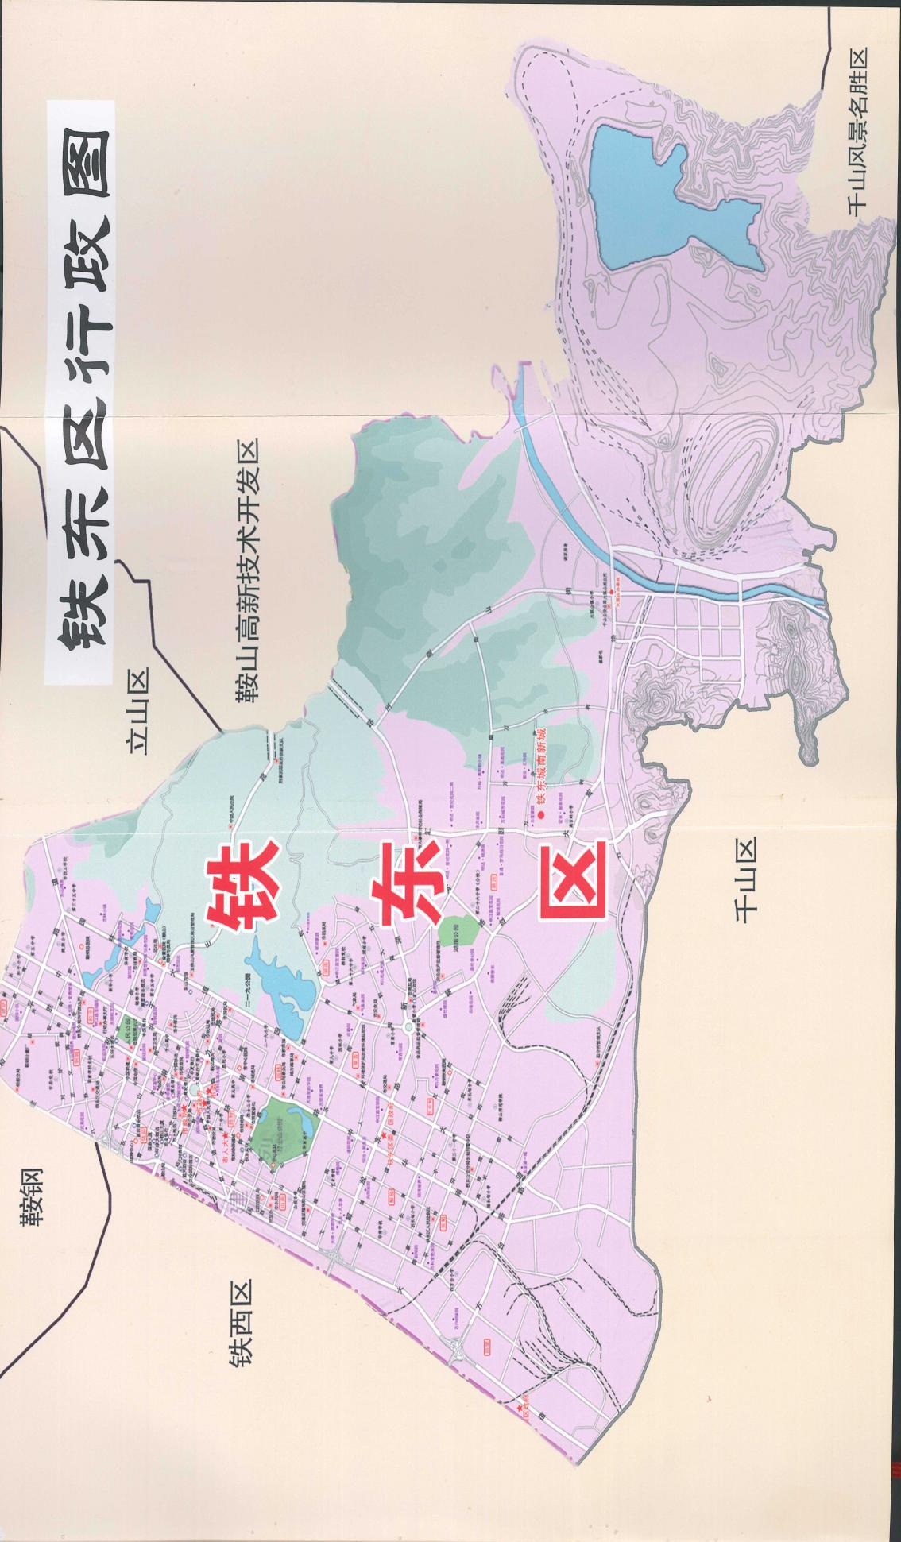
比例尺1:100000

